建设项目竣工环境保护验收调查表

项目名称： 六安市裕安区沙家湾河山洪沟防洪治理工程项目

委托单位： 六安市裕安区中小河流治理工程建设管理局

编制单位：安徽泓维环境科技有限公司
编制日期：二〇二四年十月

编制单位： | 安徽泓维环境科技有限公司
法定代表人： | 黎少迪
技术负责人： | 金新平
项目负责人： | 赵亮
编制人员： | 赵亮
监测单位： | 安徽国环检测技术有限公司
参加人员： | 宋瑞

编制单位联系方式：
电话：18075066011
传真：/
地址：安徽省六安市裕安区文汇中央广场2205室
邮编：237000

表一、项目总体情况
建设项目名称 | 六安市裕安区沙家湾河山洪沟防洪治理工程项目
建设单位 | 六安市裕安区中小河流治理工程建设管理局
法人代表 | / |  |  | 联系人 |  |  |  |  |  | 杨继胜
通信地址 | 安徽省六安市龙河西路裕安区行政中心后楼东三楼
联系电话 | 0564-3236883 |  | 传真 |  | / |  |  | 邮政编码 |  |  |  | 237000
建设地点 | 安徽省六安市裕安区石婆店镇沙家湾村
项目性质 | 新建改扩建技改 |  |  |  |  |  | 行业类别 |  | 五十一、水利；127、防洪除涝工程
环境影响报告表名称 | 六安市裕安区沙家湾河山洪沟防洪治理工程项目环境影响报告表
环境影响评价单位 | 安徽锦环环境科技有限公司
初步设计单位 | 安徽荣景工程设计咨询有限公司
环境影响评价审批部门 | 六安市裕安区生态环境分局 |  | 文号 |  |  | 裕环审〔2024〕16号 |  |  |  |  | 时间 |  |  | 2024.3.27
初步设计审批部门 | 六安市水利局 |  | 文号 |  |  | 六水灾防函〔2023〕536号 |  |  |  |  | 时间 |  |  | 2023.12.30
环境保护设施设计单位 | 安徽荣景工程设计咨询有限公司
环境保护设施施工单位 | 安徽福为建设工程有限公司
环境保护设施监测单位 | 安徽国环检测技术有限公司
投资总概算(万元) | 1440.81 | 其中：环境保护投资  （万元） |  |  | 60.0 |  |  | 实际环境保护投资占总投资比例 |  |  |  |  | 4.16
实际总投资(万元) | 1433.15 | 其中：环境保护投资  （万元） |  |  | 12.0 |  |  |  |  |  |  |  | 0.14
设计生产能力 | ①护岸工程：本次拟建设护岸工程1540m，护岸工程分为新建护岸工程、拆除重建护岸工程，其中新建护岸总长1230m，拆除重建护岸310m；②疏浚整治工程：疏浚整治河道2.80km；③其他措施工程：新建防冲拦砂坎1座。 |  |  |  |  |  |  | 建设项目开工日期 |  |  |  |  | 2024年3月
实际生产能力 | ①护岸工程：本次建设护岸工程1540m，护岸工程分为新建护岸工程、拆除重建护岸工程，其中新建护岸总长1230m，拆除重建护岸310m；②疏浚整治工程：疏浚整治河道2.80km；③其他措施工程：新建防冲拦砂坎1座。 |  |  |  |  |  |  | 投入试运行日期 |  |  |  |  | 2024年8月
调查经费 | 1万元
项目建设过程简述 | 1、2023年12月，安徽荣景工程设计咨询有限公司编制完成《六安市裕安区沙家湾河山洪沟防洪治理工程初步设计》；  2、2023年12月30日，六安市水利局办公室出具关于裕安区狮子岗中型灌区续建配套与节水改造项目2021-2022年实施方案的批复（六水灾防函〔2023〕536号）；  3、2023年11月1日，六安市裕安区发展和改革委员会出具了关于六安市裕安区沙家湾河山洪沟防洪治理工程项目建议书的批复（发改审批〔2023〕548号）；  4、2023年11月8日，六安市裕安区发展和改革委员会出具了关于六安市裕安区沙家湾河山洪沟防洪治理工程可行性研究报告的批复（裕发改审批〔2023〕581号）；  5、2024年1月，委托安徽锦环环境科技有限公司开展环境影响评价工作并编制了《六安市裕安区沙家湾河山洪沟防洪治理工程项目环境影响报告表》；  6、2024年3月27日，取得六安市裕安区生态环境分局出具的关于六安市裕安区沙家湾河山洪沟防洪治理工程项目环境影响报告表的批复（裕环审〔2024〕16号）；  7、2024年3月，本项目开工建设；  8、2024年8月，本项目完成护岸工程、疏浚整治工程、其他措施工程的施工；  9、2024年9月，委托安徽锦环环境科技有限公司开展竣工环境保护验收工作（委托安徽国环检测技术有限公司开展监测工作）。

表二、调查范围、因子、目标、重点
调查范围 | 项目建设的实际情况基本与项目环评内容一致，环境影响评价范围基本反映出项目建设的实际环境影响，因此确定本次验收的调查范围与环境影响评价报告表的评价范围基本一致。根据《建设项目竣工环境保护验收技术规范-生态影响类》（HJ/T394-2007）本工程调查范围原则上与环境影响评价文件的评价范围相一致。  （1）调查范围：本次调查的范围为永久占地范围和施工过程临时占地；  （2）水环境：调查项目施工期管道闭水试验废水、施工车辆冲洗废水以及施工人员生活污水处理与排放情况；  （3）大气环境：本次重点调查施工期施工扬尘、机械及设备燃油、管道焊接等废气污染情况；  （4）声环境：调查项目施工期设备运行噪声和施工期场内外运输车辆噪声等；  （5）固体废物：开挖后土石方大部分回填于施工场地和绿化，余方运至裕安区范围内建筑垃圾综合利用公司进行处理；  （6）生态环境：项目占地范围内临时施工用地恢复情况、河道沿线两侧域绿化恢复情况；  （7）本工程运营期主要是护岸、拦砂坎建成后的维护，期间不产生废气、废水、噪声以及固体废弃物，不会对区域大气环境、地表水环境、声环境产生影响。
调查因子 | （一）调查因子  根据该项目环境影响报告表及六安市裕安区生态环境分局对该项目环境影响报告表的批复，结合项目特征，主要验收调查项目施工期及运营期：  1、施工期  目前施工期影响已经结束，通过查阅资料、询问以前的工作人员以及走访附近居民的方式了解施工期污染物防治措施及对环境产生的影响。  （1）废水：项目施工期废水、生活污水处理措施及对周围水环境的影响情况。  （2）废气：项目施工期产生的扬尘、输车辆道路扬尘、施工机械、车辆尾气、焊接管道废气以及露天物料堆放的污染防治措施及对周边环境的影响。  （3）噪声：项目施工期设备运行时所产生噪声的污染防治措施。  （4）固体废物：项目施工期工程开挖的余方、建筑弃渣和施工人员的生活垃圾污染防治措施。  （5）生态环境：项目施工期施工场地和临时道路对生态环境的影响及水土流失影响。项目运营期对项目区及周边区域进行的生态恢复措施。
环境敏感目标 | 根据环评报告表及实地踏勘，项目竣工验收调查设计的环境敏感目标见下表。  表 2-1 环境保护目标一览表
  环境要素 | 单项工程名称 | 坐标 |  | 保护  对象 | 保护内容 | 保护规模 | 环境功能区 | 相对厂址方位 | 相对厂界距离  /m
  环境要素 | 单项工程名称 | X | Y
  环境空气 | 护岸  工程 | 116°2′36.507″ | 31°38′50.738″ | 五斗田居民点 | 居住区 | 40户，120人 | 《环境空气质量标准》（GB3095-2012）中二级标准 | W | 50
  环境空气 | 护岸  工程 | 116°3′30.078″ | 31°38′57.382″ | 水竹园居民点 | 居住区 | 80户，240人 | 《环境空气质量标准》（GB3095-2012）中二级标准 | 穿越 | /
  环境空气 | 护岸  工程 | 116°16′44.524″ | 31°41′1.724″ | 郭家下庄居民点 | 居住区 | 16户，48人 | 《环境空气质量标准》（GB3095-2012）中二级标准 | W | 26
  环境空气 | 护岸  工程 | 116°5′12.141″ | 31°39′32.625″ | 凤家楼居民点 | 居住区 | 15户，45人 | 《环境空气质量标准》（GB3095-2012）中二级标准 | SW | 163
  环境空气 | 护岸  工程 | 116°5′27.938″ | 31°39′18.875″ | 沈家居民点 | 居住区 | 20户，60人 | 《环境空气质量标准》（GB3095-2012）中二级标准 | W | 44
  环境空气 | 护岸  工程 | 116°5′43.813″ | 31°39′11.730″ | 石塘湾居民点 | 居住区 | 55户，165人 | 《环境空气质量标准》（GB3095-2012）中二级标准 | 穿越 | /
  环境空气 | 疏浚整治工程 | 116°2′36.507″ | 31°38′50.738″ | 五斗田居民点 | 居住区 | 40户，120人 | 《环境空气质量标准》（GB3095-2012）中二级标准 | W | 50
  环境空气 | 疏浚整治工程 | 116°3′30.078″ | 31°38′57.382″ | 水竹园居民点 | 居住区 | 80户，240人 | 《环境空气质量标准》（GB3095-2012）中二级标准 | 穿越 | /
  环境空气 | 疏浚整治工程 | 116°16′44.524″ | 31°41′1.724″ | 郭家下庄居民点 | 居住区 | 16户，48人 | 《环境空气质量标准》（GB3095-2012）中二级标准 | W | 26
  环境空气 | 疏浚整治工程 | 116°5′12.141″ | 31°39′32.625″ | 凤家楼居民点 | 居住区 | 15户，45人 | 《环境空气质量标准》（GB3095-2012）中二级标准 | SW | 163
  环境空气 | 疏浚整治工程 | 116°5′27.938″ | 31°39′18.8745″ | 沈家居民点 | 居住区 | 20户，60人 | 《环境空气质量标准》（GB3095-2012）中二级标准 | W | 44
  环境空气 | 疏浚整治工程 | 116°5′43.813″ | 31°39′11.730″ | 石塘湾居民点 | 居住区 | 55户，165人 | 《环境空气质量标准》（GB3095-2012）中二级标准 | 穿越 | /
  环境空气 | 疏浚整治工程 | 116°5′59.966″ | 31°38′58.703″ | 黄涧河居民点 | 居住区 | 10户，30人 | 《环境空气质量标准》（GB3095-2012）中二级标准 | SW | 20
  环境空气 | 其他工程 | 116°5′27.407″ | 31°39′30.761″ | 欧家畈居民点 | 居住区 | 8户，24人 |  | NE | 68
  声环境 | 护岸工程 | 116°2′36.507″ | 31°38′50.738″ | 五斗田居民点 | 居住区 | 40户，120人 | 《声环境质量标准》（GB3096-2008）1类标准 | W | 50
  声环境 | 护岸工程 | 116°3′30.078″ | 31°38′57.382″ | 水竹园居民点 | 居住区 | 80户，240人 | 《声环境质量标准》（GB3096-2008）1类标准 | 穿越 | /
  声环境 | 护岸工程 | 116°16′44.524″ | 31°41′1.724″ | 郭家下庄居民点 | 居住区 | 16户，48人 | 《声环境质量标准》（GB3096-2008）1类标准 | W | 26
  声环境 | 护岸工程 | 116°5′27.938″ | 31°39′18.8745″ | 沈家居民点 | 居住区 | 20户，60人 | 《声环境质量标准》（GB3096-2008）1类标准 | W | 44
  声环境 | 护岸工程 | 116°5′43.813″ | 31°39′11.730″ | 石塘湾居民点 | 居住区 | 55户，165人 | 《声环境质量标准》（GB3096-2008）1类标准 | 穿越 | /
  声环境 | 疏浚整治工程 | 116°2′36.507″ | 31°38′50.738″ | 五斗田居民点 | 居住区 | 40户，120人 | 《声环境质量标准》（GB3096-2008）1类标准 | W | 50
  声环境 | 疏浚整治工程 | 116°3′30.078″ | 31°38′57.382″ | 水竹园居民点 | 居住区 | 80户，240人 | 《声环境质量标准》（GB3096-2008）1类标准 | 穿越 | /
  声环境 | 疏浚整治工程 | 116°16′44.524″ | 31°41′1.724″ | 郭家下庄居民点 | 居住区 | 16户，48人 | 《声环境质量标准》（GB3096-2008）1类标准 | W | 26
  声环境 | 疏浚整治工程 | 116°5′27.938″ | 31°39′18.8745″ | 沈家居民点 | 居住区 | 20户，60人 | 《声环境质量标准》（GB3096-2008）1类标准 | W | 44
  声环境 | 疏浚整治工程 | 116°5′43.813″ | 31°39′11.730″ | 石塘湾居民点 | 居住区 | 55户，165人 | 《声环境质量标准》（GB3096-2008）1类标准 | 穿越 | /
  声环境 | 疏浚整治工程 | 116°5′59.966″ | 31°38′58.703″ | 黄涧河居民点 | 居住区 | 10户，30人 | 《声环境质量标准》（GB3096-2008）1类标准 | SW | 20
  声环境 | 其他工程 | / | / | / | / | / | 《声环境质量标准》（GB3096-2008）1类标准 | / | /
  地表水环境 | / | / | / | 沙家湾河 | 河流 | 小型河流 | 《地表水环境质量标准》（GB3898-2002）III类水标准 | / | /
  地表水环境 | / | / | / | 汲河 | 河流 | 小型河流 | 《地表水环境质量标准》（GB3898-2002）III类水标准 | SW | 118
  生态保护红线 | 护岸工程 | 116°2′37.423″ | 31°38′48.352″ | / | 生态保护红线 | / | / | S | 70
  生态保护红线 | 疏浚整治工程 | 116°2′37.423″ | 31°38′48.352″ |  | 生态保护红线 | / | / | S | 60
调查重点 | （1）工程实际建设内容与初步设计、环评及批复是否有重大变更；  （2）工程建设造成的生态环境影响；  （3）实际工程内容变更造成的环境影响变化情况；  （4）对环境敏感目标造成的环境影响；  （5）废水、废气、噪声、固体废物等环保措施落实情况调查；  废水：生活污水、施工废水处理及排放去向；  废气：施工期产生的粉尘扩散情况；  噪声：施工期设备噪声；  固体废物：施工期的建筑垃圾、施工期施工人员的生活垃圾；  生态环境：施工期结束后植被恢复情况以及工程临时占地地表清理、恢复情况。  - 工程环境保护投资落实情况调查。

表三、验收执行标准
环境质量标准 | 本项目竣工环境保护验收调查参考安徽锦环环境科技有限公司编制的《六安市裕安区沙家湾河山洪沟防洪治理工程项目环境影响报告表》中所采用的环境质量标准和污染物排放标准；同时根据项目实际运营过程、现场调查情况以及部分标准的更新，对验收标准做进一步的补充和完善。  （一）环境空气质量标准  项目所在区域为环境空气质量二类区，环境空气质量执行《环境空气质量标准》（GB3095-2012）中二级标准，详见下表。  表 3-1 区域环境空气质量标准  （二）地表水环境质量标准(与环评一致）  项目所在区域地表水环境质量执行《地表水环境质量标准》（GB3838-2002）中Ⅲ类标准，详见下表。  表3-2 地表水环境质量标准 单位：（mg/L，pH 除外）  （三）声环境质量标准  项目所在区域声环境质量执行《声环境质量标准》（GB3096-2008）1类标准详见下表。  表 3-3 声环境质量标准 单位： dB（A）
  污染物名称 | 取值时间 | 浓度限值 | 单位
  SO₂ | 年平均 | 60 | μg/m³
  SO₂ | 24小时平均 | 150 | μg/m³
  SO₂ | 1小时平均 | 500 | μg/m³
  NO₂ | 年平均 | 40 | μg/m³
  NO₂ | 24小时平均 | 80 | μg/m³
  NO₂ | 1小时平均 | 200 | μg/m³
  CO | 24小时平均 | 4 | mg/m³
  CO | 1小时平均 | 10 | mg/m³
  O₃ | 日最大8小时平均 | 160 | μg/m³
  O₃ | 1小时平均 | 200 | μg/m³
  PM₁₀ | 年平均 | 70 | μg/m³
  PM₁₀ | 24小时平均 | 150 | μg/m³
  PM_{2.5} | 年平均 | 35 | μg/m³
  PM_{2.5} | 24小时平均 | 75 | μg/m³
  项目 | pH | COD | BOD5 | 氨氮 | 总磷
  Ⅲ类标准 | 6~9 | ≤20 | ≤4.0 | 1.0 | ≤0.2
  类别 | 昼间 | 夜间
  1类 | 55 | 45
污染物排放标准 | （一）大气污染物（与环评一致）  施工期颗粒物排放浓度执行《大气污染物综合排放标准》（GB16297-1996）表2排放无组织排放监控浓度要求，具体标准限值见表3-4。  表3-4大气污染物排放标准限值  （二）废水（与环评一致）  施工期施工废水经处理后全部回用不外排，生活污水经化粪池处理后定期清掏，用于周边农田施肥。  （三）噪声排放标准  施工期噪声执行《建筑施工场界环境噪声排放标准》（GB12523-2011），营运期噪声排放执行《社会生活环境噪声排放标准》（GB22337-2008）中1类标准，具体限值见下表。  表3-5 施工期噪声限值 单位：dB(A)  表3-6 社会生活环境噪声排放标准 单位：dB（A）  （四）固体废物  施工期和运营期一般工业固体废物贮存执行《一般工业固体废物贮存和填埋污染控制标准》（GB18599-2020）中相关规定。
  污染物 | 排放形式 | 浓度限值 | 最高允许排放速率 | 执行标准
  颗粒物 | 无组织 | 1.0mg/m³ | / | 《大气污染物综合排放标准》(GB16297-1996)二级标准表2无组织排放监控浓度限值
  标准 | 昼间 | 夜间
  (GB12523-2011)标准 | 70 | 55
  标准 | 昼间 | 夜间
  （GB22337-2008）中1类区标准 | 55 | 45
总量控制指标 | 施工期产生的大气污染物主要为施工扬尘（颗粒物）和焊接废气，施工扬尘、焊接废气经采取合理措施后无组织排放；施工废水经过沉淀处理后回用于车辆冲洗、洒水降尘及绿化，不外排；施工期生活污水经化粪池处理后，定期清掏不外排。  项目运营期不产生任何污染物。因此，本项目无需申请总量控制指标。

表四、工程概况
项目名称 | 工程名称：六安市裕安区沙家湾河山洪沟防洪治理工程项目  建设性质：新建  建设单位：六安市裕安区中小河流治理工程建设管理局  建设地址：安徽省六安市裕安区石婆店镇沙家湾村
项目地理位置 | 本项目位于六安市裕安区石婆店镇沙家湾村，主要建设内容为防洪治理河道长度为2.81km，河道治理任务分为3项，具体如下：  ①护岸工程：本次拟建设护岸工程1540m，护岸工程分为新建护岸工程、拆除重建护岸工程，其中新建护岸总长1230m，拆除重建护岸310m；  具体工程如下：  K0+130~K0+230：起点（116度2分36.63216秒，31度38分48.34225秒），终点（116度2分38.21573秒，31度38分51.54802秒）；  K0+250~K0+410：起点（116度2分38.64060秒，31度38分53.82682秒），终点（116度2分46.67435秒，31度38分56.10563秒）；  K1+865~K2+005：起点（116度3分30.85998秒，31度38分58.51962秒），终点（116度3分36.59562秒，31度38分59.02173秒）  K2+005~K2+175：起点（116度3分36.59562秒，31度38分59.02173秒），终点（116度3分43.04580秒，31度38分59.36934秒）  K6+520~K6+870：起点（116度5分1.63659秒，31度39分43.86571秒），终点（116度5分17.31786秒，31度39分35.65815秒）；  K7+480~K7+920：起点（116度5分28.68192秒，31度39分24.16583秒），终点（116度5分49.19116秒，31度39分2.15025秒）；  K8+054~K8+104：起点（116度5分51.58584秒，31度39分1.68677秒），终点（116度5分59.31060秒，31度39分3.15447秒）；  ②疏浚整治工程：疏浚整治河道2.80km；  具体工程如下：  K0+100~K0+600：起点（116度2分36.28892秒，31度38分48.38391秒），终点（116度2分48.77890秒，31度38分57.38808秒）；  K1+850~K2+450：起点（116度3分25.28949秒，31度38分59.20211秒），终点（116度3分47.76855秒，31度39分0.47669秒）；  K6+520~K6+870：起点（116度5分1.63659秒，31度39分43.86571秒），终点（116度5分17.31786秒，31度39分35.65815秒）；  K7+450~K8+800：起点（116度5分28.22197秒，31度39分24.87449秒），终点（116度6分0.55239秒，31度38分58.92690秒）  ③其他措施工程：新建防冲拦砂坎1座。  K7+360~K7+370：起点（116度5分24.00944秒，31度39分31.23572秒），终点（116度5分24.33291秒，31度39分30.60325秒）；  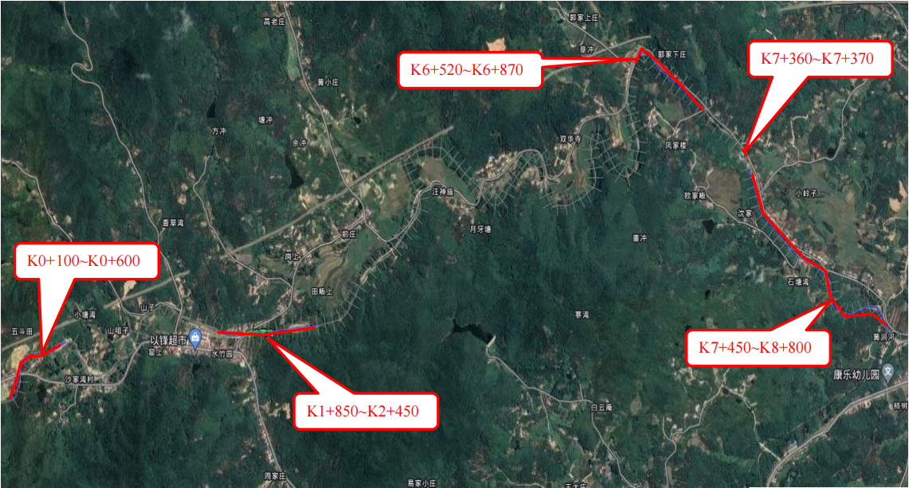  图4-1 工程路线地理位置示意图
主要工程内容及规模：
（1）护岸工程：
本次治理内容共涉及护岸工程1540m，分别位于桩号K0+130~K0+230、K0+250~K0+410、K1+865~K2+005、K2+005~K2+175、K6+520~K6+870、K7+480~K7+920、K8+054~K8+104段，护岸工程分为新建护岸工程、拆除重建护岸工程，其中新建挡墙总长1230m，拆除重建挡墙310m。
（2）疏浚整治工程
本次对K0+100~K0+600、K1+850~K2+450、K6+520~K6+870、K7+450~8+800段河道进行疏浚，疏浚长度2.80km，疏浚土石方量约2.9万m³，疏浚土石方主要为混合砂石料，运至裕安区范围内建筑垃圾综合利用公司进行处理。
（3）其他措施工程
桩号K7+360~K7+370处新建1座拦砂坎，拦砂坎长18.9m，宽18.36m，拟设计新建防冲拦砂设施分为铺盖段、坝身段、下游消能防冲段，其结构均采用C20砼浇筑。
本项目主要建设内容见下表。
表 4-1 本项目实际建设内容一览表
工程  类别 | 主要工程内容 | 工程规模 | 实际建设内容
施工期主体工程 | 护岸工程 | 护岸工程1540m，分别位于桩号K0+130~K0+230、K0+250~K0+410、K1+865~K2+005、K2+005~K2+175、K6+520~K6+870K7+480~K7+920、K8+054~K8+104段，护岸工程分为新建护岸工程、拆除重建护岸工程，其中新建挡墙总长1230m，拆除重建挡墙310m | 与环评内容一致
施工期主体工程 | 疏浚整治工程 | 对K0+100~K0+600、K1+850~K2+450、K6+520~K6+870、K7+450~8+800段河道进行疏浚，疏浚长度2.80km，疏浚土石方量约2.9万m³ | 与环评内容一致
施工期主体工程 | 其他措施工程 | 桩号K7+360~K7+370处新建1座拦砂坎，拦砂坎长10.4m，宽18.36m，拟设计新建防冲拦砂设施分为铺盖段、坝身段、下游消能防冲段，其结构均采用C20砼浇筑 | 与环评内容一致
施工期临时工程 | 施工  营地 | 不单独设置施工营地，租用沙湾村上的民房 | 与环评内容一致
施工期临时工程 | 施工  道路 | 施工期根据项目区现场情况，需增设施工临时道路，道路标准为泥结碎石路面（利用河床砂卵石进行铺设），宽3.5m，新建场内施工道路总长约2km | 施工期根据项目区现场情况，需增设施工临时道路，道路标准为泥结碎石路面（利用河床砂卵石进行铺设），宽3.5m，新建场内施工道路总长约2km
施工期临时工程 | 堆料场 | 施工期不设置专用设施工堆料场，施工过程中管道等建设用到的原材料（钢筋、砂石、成品混凝土等）均外购，直接沿渠道和施工场地就近堆放，临时占地800m² | 施工期不设置专用设施工堆料场，施工过程中管道等建设用到的原材料（钢筋、砂石、成品混凝土等）均外购，直接沿渠道和施工场地就近堆放，临时占地800m²
施工期临时工程 | 临时堆土区 | 施工期设置临时堆土区，临时堆土区占地面积约15000m²，占地类型为其他用地中空闲用地。临时堆土区四周，临时道路两侧开挖截排水沟 | 施工期设置临时堆土区，临时堆土区占地面积约15000m²，占地类型为其他用地中空闲用地。临时堆土区四周，临时道路两侧开挖截排水沟
施工期临时工程 | 施工  导流 | 施工导流采用半断面围堰截流，抽干积水后清障疏浚；防冲拦砂设施施工时，采用半幅施工，河道右岸填筑围堰施工，利用左侧河道导流，右侧防冲拦砂设施及护坡水下部分完成后，拆除围堰，左岸填筑围堰，利用右侧河道进行导流 | 施工导流采用半断面围堰截流，抽干积水后清障疏浚；防冲拦砂设施施工时，采用半幅施工，河道右岸填筑围堰施工，利用左侧河道导流，右侧防冲拦砂设施及护坡水下部分完成后，拆除围堰，左岸填筑围堰，利用右侧河道进行导流
施工期  公用工程 | 供电 | 由裕安区石婆店乡镇供电管网提供 | 与环评内容一致
施工期  公用工程 | 供水 | 由裕安区石婆店乡镇供水管网供给 | 与环评内容一致
施工期  公用工程 | 排水 | 施工期产生的生活污水经旱厕处理后用于农田施肥，生活污水不排放；施工废水通过沉淀池处理后，用作洒水抑尘，废水不排放 | 施工期产生的生活污水经旱厕处理后用于农田施肥，生活污水不排放；施工废水通过沉淀池处理后，用作洒水抑尘，废水不排放
施工期环保工程 | 运输  工程 | 施工原材料（钢筋、砂石、成品混凝土等）均外购，采用社会车辆运输 | 与环评内容一致
施工期环保工程 | 废水  处理 | 施工期新建化粪池处理生活污水，处理后用于农田施肥；将施工中施工机械冲洗等废水收集至沉淀池，经沉淀处理后回用于洒水降尘，不外排，施工场地设置4个4m³临时沉淀池 | 与环评内容一致
施工期环保工程 | 废气  处理 | 施工现场设置围挡，对于露天堆放的土石方采用篷布遮盖，设置洒水车，对施工现场和运输道路进行定期洒水，保持地面湿度；设置车辆冲洗设施；施工机械加强检测与维修保养等措施；设置彩钢棚、洒水降尘、袋装水泥入库存放、砂石料防尘网或土工布覆盖等措施 | 与环评内容一致
施工期环保工程 | 噪声  处理 | 项目选用低噪声施工机械及车辆，合理安排施工时间；运输车辆避开午休时间，禁止夜间作业，避免多种高噪声设备同时施工，运输车辆限速管理，禁止鸣笛，加强设备的维护和保养，保持机械润滑，降低运行噪声 | 与环评内容一致
施工期环保工程 | 固废  处理 | 生活垃圾：施工期产生的生活垃圾集中收集后，送往当地垃圾收集点集中进行处理 | 与环评内容一致
施工期环保工程 | 固废  处理 | 一般固废：土方开挖总量3.09万m³，石方开挖总量0.26万m3，混合砂石料开挖2.94万m³，土方回填总量2.06万m³，石方回填总量0.1万m³；余土方1.23万m³，余石方0.16万m³，混合砂石料2.94万m³运至裕安区范围内建筑垃圾综合利用公司进行处理 | 开挖后土石方大部分回填于施工场地和绿化，余方运至裕安区范围内建筑垃圾综合利用公司进行处理
施工期环保工程 | 生态保护 | 临时施工用地在工程结束前的清理和植被恢复工作，施工结束后对渠道两侧进行植树种草绿化；堆料场周围设置围埝拦挡、临时排水沟、临时沉砂池、绿化覆盖等 | 临时施工用地在工程结束前的清理和植被恢复工作，施工结束后对渠道两侧进行植树种草绿化；堆料场周围设置围埝拦挡、临时排水沟、临时沉砂池、绿化覆盖等

表4-2 六安市裕安区沙家湾河山洪沟防洪治理工程特性表
序号 | 名称 | 单位 | 数量 | 备注
一 | 流域面积
1 | 全流域面积 | km² | 25.67 | 全流域
二 | 河道长度
1 | 主河道长度 | km | 13
2 | 河道治理长度 | km | 2.81
三 | 河道工程
1 | 治理标准 | 10年一遇防洪标准
2 | 设计河底 | m | 138.0~72.4
3 | 河道底宽 | m | 7.0~29.80
4 | 设计水位 | m | 141.14~76.23
5 | 设计挡墙高程 | m | 140.75~79.955
四 | 工程布置
（一） | 防护工程 |  | 1540
1 | 挡墙新建工程 | m | 260 | 五斗田段（左岸K0+130~K0+230，右岸K0+250~K0+410）
1 | 挡墙新建工程 | m | 130 | 水竹园段（左岸K1+865~K1+995）
1 | 挡墙新建工程 | m | 350 | 郭家下庄段（左岸6+520~6+870）
1 | 挡墙新建工程 | m | 440 | 欧家畈段（左岸7+480~7+920）
1 | 挡墙新建工程 | m | 50 | 石塘湾至下游出口段（右岸8+054~8+104）
2 | 挡墙拆除重建工程 | m | 310 | 水竹园段（左岸K2+005~K2+175，右岸K2+005~K2+150）
（二） | 疏浚整治工程
1 | 疏浚长度 | m | 2800
2 | 疏浚土石方量 | m³ | 2.9万
（三） | 防冲拦砂设施
1 | 防冲拦砂设施新建工程 | 座 | 1 | 桩号K7+360~K7+370

实际工程量及工程建设变化情况，说明工程变化原因
通过现场踏勘、查阅环境监理报告等技术资料、走访当地环保部门，得知项目建设内容与环评内容一致，无工程建设变化情况。
生产工艺流程：
（1）河道开挖、清障
施工前，首先进行放线，确定河道走向和建筑物位置，对河道预期的占地范围进行划定，包括河道坡脚线和开挖线，对控制高程点进行预设和检查。河道测量放线分纵向放线和横向放线，纵向放线的任务是确定河道中心线的平面位置和设置高程控制点，横向放线的任务是确定河塘横断面的空间位置，找出挖填起点，并钉置边桩。对于断面较小的支流可采用台阶式分层开挖，层高0.5～2.0m，开挖程序是先挖台阶后削坡。为避免超挖，初挖断面应略小于设计断面，经校核无误后再进行修整。对于较大的河道工程，为节省劳力和加快工程进度，采用机械进行施工。
河道清障疏浚是本次项目的主要内容，工程河段清障可采用挖掘机在河道枯水期水排干后直接挖去。开挖后土石方大部分回填于施工场地和绿化，余方4.126万m³（含淤方2.9万m³）运至裕安区范围内建筑垃圾综合利用公司进行处理；临时堆放场地远离敏感点。
（2）土方填筑
本工程填筑土料利用开挖土料，采用1m³挖掘机挖土，74kW推土机铺料，拖拉机压实，局部边角地带及建筑物周边填筑部分，由人工辅助轻型夯具夯实。
填筑前需清除基础面各类杂物，填筑时应争取大面积平踩进土，尽量减少交接卡口，振动碾碾压时需与挡墙等永久建筑物保持一定距离，避免对其结构造成破坏。
回填土方应分层统一铺土，统一碾压，分层厚度不大于30cm，每层碾压密实。表层30cm回填采用开挖的表层砂壤土机械摊铺回填，人工辅助作业。本工程级别为5级，粘性土相应压实度要求不低于0.91，非粘性土相应相对密度要求不低于0.60。
（3）混凝土工程
混凝土施工一般要经过选料、拌和、运输、浇注、养护等。水泥品质应符合现行的国家标准及有关部颁发标准的规定，砂料质地应坚硬、清洁、级配良好、砂的细度模数宜在2.4～3.0范围内，砂料其它质量技术要求应符合规范规定。粗骨料最大粒径不应超过钢筋净间距的2/3及构件断面最小边长的1/4、素混凝土板厚的1/2。选择混凝土的配合比和水灰比时，应根据其所处部位的工作条件，分别满足抗压、抗渗、抗冻、抗风化等设计要求外，还应满足施工和易性的要求。施工前，应结合工程的混凝土配合比情况，检验拌和设备性能，如发现不相适应时，应适当调整混凝土的配合比，在拌和过程中，应根据气候条件定时地测定砂、石骨料的含水量。混凝土拌和好后应及时进行运输，运输设备和运输的能力应与拌和、浇筑能力、仓面具体情况及钢筋、模板吊运的需要相适应，以保证混凝土运输的质量，充分发挥设备效率。混凝土浇筑前，必须对建筑物基底进行验收，验收合格后方可进行下一道工序，浇筑前应详细检查模板、钢筋、预埋件及止水设施是否符合设计要求，并做好记录。浇筑完毕后，应及时洒水养护，以保持混凝土表面经常湿润。一般应在混凝土浇筑完毕后12～18h内开始养护，但在炎热干燥气候情况下应提前养护。养护工作应有专人负责，并应作好养护记录。
（4）施工导流
本工程堤防等级为5级，主要建筑物为5级，根据《水利水电工程施工组织设计规范》（SL303-2017）的相关规定，导流临时建筑物为5级，导流标准取5年一遇。
本工程的河道防护工程、防冲拦砂设施施工需要做施工导流。本工程施工导流时段选择为2024年的1月～2024年4月。枯水期平均水深0.8m，施工时段内5年一遇的洪水计算流量为34.91m³/s，计算水深为2.6m。

工程占地及平面布置
1、工程占地
根据安徽省实施《中华人民共和国河道管理条例》等规范，工程征地主要包括河道疏浚、建筑物建设征地及施工中临时租用地等。
本工程共征占地22亩，其中永久征地0亩，临时征地22亩。
（1）永久征地
本工程无永久占地。
（2）临时征地
本项目总占地面积66900m²，其中永久占地（河道面积）44100m²，临时占地22800m²，主体工程区占地44100hm²，施工场地区800m²，临时堆土区15000m²，施工道路区7000m²。
临时占地土地类型根据《土地利用现状分类》（GB/T21010-2017）为其他土地类型中空闲地。

2、平面布置
本项目建设工程主要为护岸工程、疏浚整治工程及其他措施工程，施工期结束后，施工期所在区域临时建设的临时工程及相关辅助配套设施均会拆除，并恢复其自然面貌。

工程环境保护投资明细
本项目实际投资1433.15万元，实际环保投资12.0万元，环保投资占总投资比例0.14%，环保措施及投资见下表：
表 4-4 环境保护投资估算明细表
序号 | 类别 | 治理对象 | 治理方案 | 环保投资
1 | 废水  治理 | 冲洗废水 | 施工厂区内设置沉淀池，冲洗废水经沉淀后用于施工场地内的降尘，不外排 | 2.0
1 | 废水  治理 | 基坑排水 | 在基坑底上、下游右岸拐角各设一个集水井（容积根据基坑渗水量确定） | 2.0
1 | 废水  治理 | 施工人员生活污水 | 施工人员生活污水经化粪池处理后，定期清掏用于周边农田施肥，不外排 | 2.0
2 | 废气  治理 | 施工机械燃油废气 | 对于施工期车辆尾气治理，可采取的治理措施主要是加强车辆保养和维护，减少超载，减少停车怠速时间，以减少燃油废气排放 | 2.0
2 | 废气  治理 | 施工粉尘及交通扬尘 | 施工期间加强环境管理，加强对施工现场围挡封闭，露土覆盖、出入车辆冲洗，控制车辆驶入驶出速度，安排专职人员负责施工运输道路的清洁和洒水降尘，确保每天洒水降尘不少于3次 | 2.0
2 | 废气  治理 | 混凝土搅拌粉尘 | a.混凝土搅拌机设置于彩钢棚内，并及时酒水降尘和清扫；  b.袋装水泥开袋轻举快放，不得随处扬撒，空袋立即装入收集袋内，不得散置；  c.袋装水泥仓库少量存储；砂石料露天堆场，防尘网或土工布覆盖，同时定期酒水抑尘，保证砂石料湿润； | 2.0
3 | 噪声  治理 | 施工机械  设备 | 合理安排施工作业时间，午间（12:00-14:00），夜间（22:00-06:00）严禁高噪设备施工的管理制度以及文明施工的落实情况。高噪声设备作业时应在周围设置屏蔽。 | 1.0
4 | 固废  治理 | 施工期清理的土石方 | 施工阶段清理出的土石方用于后期回填至施工场地和绿化，施工阶段设置临时堆放场地，场地四周设施导水沟、砌好挡土墙。开挖后土石方就近堆放，临时堆放场地远离敏感点，余方运至裕安区范围内建筑垃圾综合利用公司进行处理；生活垃圾集中收集，环卫清运 | 3.0
4 | 固废  治理 | 施工人员生活垃圾 | 设置带封盖的垃圾桶，并设专人定时进行卫生清理工作，生活垃圾每天收集，交环卫部门进行处理 | 3.0
5 | 生态保护措施及临时工程恢复 | 施工之前做好防范水土流失的准备，开挖好排水沟，施工完成后及时对临时占地区域进行恢复绿化，在表面上覆耕植土层，撒草籽绿化严格保护临时用地内的林木，尽量不砍或少砍。加强管理，不得砍伐征地以外的林木，尽量减少对沿线生态环境的破坏。施工结束后对渠道两边的绿化，禁止引种带有病虫害的植物，引种外来入侵物种，选用乡土植物，不用外来植物。施工与绿化、护坡、修排水沟应同时施工，应做到边使用，边平整，边绿化，边复耕 |  | 4.0
总计 |  |  |  | 12.0

与项目有关的生态破坏和污染物排放、主要环境问题及环境保护措施
1、施工生态环境影响分析及减缓措施
①生态环境影响
施工期环境影响主要表现为开挖破坏、弃渣新增水土流失，工程建设对水、气、声局部环境影响相对较小，也不突出。工程影响范围内植被以人工栽种树木为主，工程影响范围内无珍稀和属保护类动植物。
本工程建设对当地的生态影响主要表现在施工开挖对当地植被破坏以及工程弃渣新增水土流失对当地生态环境的影响。
②生态环境保护措施：植被保护和恢复措施
保护好现有的树木。建议临时用地使用前，对施工人员进行相关培训，要求严格保护临时用地内的林木。尽量不砍或少砍，加强管理，不得砍伐征地以外的林木，尽量减少对沿线生态环境的破坏；枯水期应保持一定的生态下泄流量，以消减对下游河道生态环境及生物多样性的影响。
施工结束后对河道两边的绿化，禁止引种带有病虫害的植物，引种外来入侵物种，选用乡土植物，少用或不用外来植物。施工与绿化、护坡、修排水沟应同时施工，应做到边使用，边平整，边绿化，边复耕。
2、水土流失防治方案
一、设计原则
认真贯彻“预防为主、全面规划、综合防治、因地制宜、加强管理、注重实效”的水土保持方针，合理配置生物与工程、临时性与永久性措施，以形成有效的防治体系，保护和合理利用资源；坚持与主体工程同时设计、同时施工、同时投产使用的“三同时”政策；坚持综合治理与绿化美化相结合，实现生态、经济和社会效益的同步协调发展。
二、防治措施
根据项目区各项工程布置特点，将水土流失防治分成主体工程区，施工临建设施区和管理区，做到主体工程建设与水土保持方案相结合，工程措施与植物措施相结合，永久措施与临时防护措施相结合，控制水土流失、保持水土，改善项目区域生态环境。
1）预防措施
水土流失应采用的预防措施有：①优化施工道路布局；②河道两侧剥离表土集中堆放，并做好临时防护措施；③土方工程安排在非雨季施工，工程护砌在雨季到来之前完成；④对实施后的水土保持措施，加强管理，确保水土保持措施的防护效益。
2）治理措施
本着“因害设防”的原则，在工程建设范围内，建立以工程措施为基础、以林草植被措施为重点的水土流失综合治理措施体系。采取方法为：
①护岸工程
纳污沟渠岸边挡土墙以上边坡采用生态护坡并栽种绿化树木，其他建筑物施工造成裸露面积，为防止边坡水土流失，采用籽播草皮防护。施工临时堆土区与施工道路路肩采取编织袋装土防护，其他地段根据需要设置防护与拦挡设施。
②排水工程
临时堆土区四周，临时道路两侧开挖截排水沟。
③植被恢复和绿化工程
施工临时道路、施工期间挖压占地等造成植被破坏的，施工结束后应恢复植被。引水渠两岸边坡顶面采取乔草结合防护和绿化。
④土地整治
主体工程区与施工临时占地，施工结束后进行场地清理与平整，并结合土地整治恢复植被。
3、地表水环境影响分析及保护措施
①施工冲洗废水
冲洗废水主要以悬浮物和石油类污染为主。施工机械较少，施工机械和车辆维修和冲洗尽量利用工程附近已有的修配厂，施工现场仅考虑车辆出入施工区内的时候的冲刷。
环境保护措施：施工厂区内设置沉淀池，冲洗废水经隔油沉淀后用于施工场地内的降尘，不外排。设置4个沉淀池，单个容积为4m³左右。
②施工人员生活污水
废水成分主要为施工人员的盥洗水和粪便污水等，主要污染物为COD、BOD₅、SS和NH₃-N，施工期内生活污水总产生量约为86.4m³。生活污水经化粪池处理后，定期清掏用于农田施肥，不外排。
4、大气环境影响分析及保护措施
本工程施工对环境空气质量的影响主要来源于施工车辆和机械燃油废气，施工扬尘、混凝土搅拌粉尘和焊接废气等。
①施工机械燃油废气
施工燃油废气中污染物主要包括SO₂、NOx、CO等，这些污染物具有流动、扩散的特点，施工点分散，施工场地开阔，污染物扩散能力强。本工程施工作业范围地势较为开阔，施工区大气污染物扩散稀释条件较好。
施工车辆和机械作业中燃油排放的烟气排放量较小，且这些污染物排放具有流动、易扩散的特点，在加强管理情况下，施工车辆和机械作业中燃油排放的废气，不会对区域空气环境质量及功能造成不利的影响不会引起环境空气质量明显降低。
环境保护措施：对于施工期车辆尾气治理，可采取的治理措施主要是加强车辆保养和维护，减少超载，减少停车怠速时间，以减少燃油废气排放。
②施工扬尘
工程施工期施工扬尘主要来自物料运输。
施工期扬尘与同类工程类比：开挖产生的粉尘在未采取防护措施和土壤较为干燥时，施工现场空气中TSP的浓度可达到3.2～4.3mg/m³；施工场地上风向50m范围内TSP浓度约0.3mg/m³，施工工地内TSP浓度约为0.6～0.8mg/m³。下风向50m距离TSP浓度约为0.45～0.5mg/m³，100m距离TSP浓度约为0.35～0.38mg/m³，150m距离TSP浓度约为0.31～0.34mg/m³。距离施工区200m范围内有居民点，施工粉尘对周围环境有一定不利影响，应采取保护措施以降低对环境的影响。施工过程中的交通扬尘主要有自卸汽车和拖拉机等行驶产生的扬尘，以及水泥、砂石、弃土等多尘物质运输时产生的扬尘污染等，会对道路两侧的居民产生一定的不利影响。工程区环境空气本底质量较好，施工区地势开阔、大气扩散条件较好，加之粉尘污染具有局部性和间歇性的特点，因此施工粉尘及交通扬尘对整个施工区的环境空气质量不会产生较大影响，这些施工期产生的环境污染是间歇性、暂时的，一旦施工结束，由施工而造成的粉尘及扬尘污染会随之结束
环境保护措施：一是施工期间加强环境管理，加强对施工现场围挡封闭，露土覆盖、出入车辆冲洗，控制车辆驶入驶出速度，可有效降低施工扬尘影响。二是安排专职人员负责施工运输道路的清洁和洒水降尘，确保每天洒水降尘不少于3次。通过采取有效的降尘措施后，施工扬尘排放量不大，且影响范围有限。
③混凝土搅拌粉尘
为减少施工期间混凝土搅拌机粉尘对周边环境的影响，本环评提出以下防治措施：
a.混凝土搅拌机设置于彩钢棚内，并及时酒水降尘和清扫；
b.袋装水泥开袋轻举快放，不得随处扬撒，空袋立即装入收集袋内，不得散置；
c.袋装水泥仓库少量存储；砂石料露天堆场，防尘网或土工布覆盖，同时定期酒水抑尘，保证砂石料湿润；
采取上述措施后可有效降低混凝土搅拌粉尘的产生，对周边环境影响不大。
④焊接烟尘
由于工程污水管道较短，焊接材料用量较少，周边地形开阔，产生的焊接烟尘直接以无组织形式排放，不会对周边敏感点造成影响。
⑤对大气敏感保护目标的影响
由于六安市裕安区沙家湾河山洪沟防洪治理工程敏感点多为线形分布在河道沿线，与施工区距离10m至200m左右范围内敏感点，如不采取洒水等降尘措施，上述敏感点TSP浓度将超过《环境空气质量标准》二级标准，尤其是在晴好天气情况下TSP浓度可能较高，且随距离的增加其浓度逐步降低，但在采取洒水等降尘措施后施工区附近居民点TSP浓度均可以满足二级标准要求。
5、声环境影响分析
施工噪声的产生包括：施工机械设备的固定噪声源；运输车辆的流动噪声源。施工机械设备和运输车辆主要有铲运机、挖掘机自卸汽车和推土机等。
施工噪声对周边的影响范围约为150m；施工噪声影响范围内的声环境敏感保护目标需要在施工期间采取隔挡和声屏障措施减小施工噪声影响，控制本工程施工噪声符合声环境1类区标准。
施工流动噪声源主要是施工道路运输车辆产生的交通噪声。噪声预测模式采用《环境影响评价技术导则声环境》（HJ2.4-2021）中推荐的流动噪声预测模式。交通噪声的影响选取最不利的条件进行预测：施工交通道路为3.5m宽泥结碎石道路，考虑车辆流量为40辆/小时、车速为40km/h，车型为5t载重汽车，经计算，车辆的平均辐射声级为80.2dB（A）。
环境保护措施：施工期噪声具有间断性、持续时间短等特点，因此根据其特点，可采取的治理措施有如下几种：
①施工单位要合理安排施工作业时间，附近有村庄段午间（12:00-14:00）严禁高噪设备施工，以免影响附近村民休息。夜间（22:00-06:00）则应禁止一切施工活动。
②在施工过程中，施工单位应严格执行《建筑施工场界环境噪声排放标准》（GB12523-2011）中的有关规定，避免施工扰民事件的发生。
③施工机械产生的噪声往往具有突发、无规则、不连续和高强度等特点，施工单位应采取合理布局高噪声设备，减少同时作业的高噪施工机械数量，尽可能减轻声源叠加影响，高噪声设备作业时应在周围设置屏蔽。
④对于施工期间的材料运输、敲击、人的喊叫等噪声源，要求施工单位文明施工、加强有效管理以缓解其影响。
6、固体废物的处理处置措施
施工阶段设置临时堆放场地，场地四周设施导水沟、砌好挡土墙。开挖后土石方大部分回填于施工场地和绿化，余方运至裕安区范围内建筑垃圾综合利用公司进行处理；临时堆放场地远离敏感点；生活垃圾集中收集，委托环卫部门统一清运。
7、施工期对社会环境影响
①对人群健康的影响
工程施工期间，可能外来的施工人员进驻场地，人员流动频繁，可能输入外源性疾病。此外，工区内人口较密集，生活设施简陋，应注意加强医疗、饮食和环境卫生，以减少传染病的传播，降低传染病发病率。
②对交通的影响
工程施工期间，道路车流量将有所增加，对当地的交通有一定影响，若不加强交通管制和道路维护，可能发生交通堵塞。
减缓措施：一是施工期人群健康保护措施主要是加强环境卫生及食品卫生管理。加强对饮用水源、公共餐饮场所、垃圾堆放点等地的环境卫生管理，定期进行卫生检查，除日常清理外。每月至少集中清理，生活废弃物就近集中堆放，统一处置。设立专门的保洁人员，负责场区的清洁工作，设置垃圾桶。二是加强项目周边道路的交通管理，设置围挡和车辆导流路标，确保交通舒畅。
施工期对周边居民出行及生活会产生一定的影响，故对施工期防范措施提出以下避让措施：
1、施工期对人员聚集较多的村庄需加强管理，防治出现安全事故；
2、午休及夜间禁止施工，若因施工需要，必须提前3日张贴公告。
8、施工期水文影响
本工程施工期在枯水期进行，不会对水体造成断流，只有在河道疏浚整治施工过程中会对水体造成少量的扰动，建设周期较短，利用围堰的方法，确保不会造成周边河体不会造成断流，因此不会对周边河体水文造成影响。

表五、环境影响评价回顾
环境影响评价的主要环境影响预测及结论（生态、声、大气、水、振动、电磁、 固体废物等）
5.1项目概况
沙家湾河源出三仙山红石埂，为西汲河源头，向东北流经红石埂村、沙家湾村、汪神庙，流经曹冲折向东南方向，于黄涧河处汇入西汲河。项目区主河道总长13km，（起点位置为东经116°01'39.7308"、北纬31°38'48.2534"，终点位置为东经116°06'19.0581"、北纬31°38'53.7279"）流域面积25.67km²，。本次主要工程治理点位于石婆店镇沙家湾村和青龙村，起点为五斗田，终点至黄涧河，治理长度为2.81km。工程建设内容主要包含护岸工程、疏浚整治工程及其它措施工程。
主要建设内容为：
（1）护岸工程：
本次治理内容共涉及护岸工程1540m，分别位于桩号K0+130~K0+230、K0+250~K0+410、K1+865~K2+005、K2+005~K2+175、K6+520~K6+870、K7+480~K7+920、K8+054~K8+104段，护岸工程分为新建护岸工程、拆除重建护岸工程，其中新建挡墙总长1230m，拆除重建挡墙310m。
（2）疏浚整治工程
本次对K0+100~K0+600、K1+850~K2+450、K6+520~K6+870、K7+450~8+800段河道进行疏浚，疏浚长度2.80km，疏浚土石方量约2.9万m³，疏浚土石方主要为混合砂石料，运至裕安区范围内建筑垃圾综合利用公司进行处理。
（3）其他措施工程
桩号K7+360~K7+370处新建1座拦砂坎，拦砂坎长18.9m，宽18.36m，拟设计新建防冲拦砂设施分为铺盖段、坝身段、下游消能防冲段，其结构均采用C20砼浇筑。

5.2、环境影响评价
（1）施工期环境污染防治措施
表5-1 施工期环境污染防治措施一览表
内容  要素 | 施工期
内容  要素 | 环境保护措施 | 验收要求
陆生生态 | 表土剥离，堆料场周围设置围埝拦挡、临时排水沟、临时沉砂池、绿化覆盖等，施工期结束后及时对临时占地进行回填、生态恢复和绿化。 | 按要求设置环境保护措施
水生生态 | 涉水工程枯水期施工，设置围堰，严格执行三废管理措施，禁止废水、固废等污染物排入水体，严格控制施工范围 | 涉水工程在枯水期施工，设置围堰，严格执行三废管理措施，禁止废水、固废等污染物排入水体
地表水环境 | 施工期生活污水经化粪池处理后，定期清掏用于周边农田施肥；  施工废水：车辆冲洗废水经沉淀池沉淀处理后回用于施工现场车辆冲洗、洒水降尘和绿化 | 生活污水经处理后不外排；施工废水经沉淀后回用不外排
地下水及土壤环境 | / | /
声环境 | 选用低噪声设备、施工机械基础减振、合理布置施工机械、避免高噪声设备同时施工等。 | 达到《建筑施工场界环境噪声排放标准》（GB12523-2011）中标准限值要求
振动 | / | /
大气环境 | ①施工现场实行围挡封闭，围挡高度不得低于1.8m，施工现场出入口道路配备车辆冲洗设施。对驶出施工现场的机动车辆冲洗干净，方可上路，同时在施工现场设置洒水降尘设施，安排专人定时洒水降尘，每天洒水4-5次。②施工现场场地清理、沉淀池开挖后土石方尽快完成回填，不能及时回填的场地，采取覆盖等降尘措施。③及时对因施工导致的裸露地面进行恢复绿化。④施工单位保洁责任区的范围应根据施工扬尘影响情况确定，一般设在施工工地周围20米范围内。运输车辆、施工机械车尾气：对于施工机械的柴油机工作时排放的烟气，施工单位应做好机械的维护、保养工作，避免油料在柴油机内不完全燃烧而产生大量的黑烟；对燃柴油的大型运输车辆等要安装尾气净化装置，保证尾气达标排放；运出车辆禁止超载、不得使用劣质燃料；对尾气排放进行监督管理，严格执行相关排污监管办法、排放监测制度。载过满，应采取遮盖、密闭措施，不得超速，尽可能防止运输的物料洒 | 达到《大气污染物综合排放标准》（GB16297-1996）二级标准表2无组织排放监控浓度限值
固体废物 | 施工阶段设置临时堆放场地，场地四周设施导水沟、砌好挡土墙。开挖后土石方大部分回填于施工场地和绿化，余方4.126万m3（含淤方2.9万m3）运至裕安区范围内建筑垃圾综合利用公司进行处理；临时堆放场地远离敏感点；生活垃圾集中收集，委托环卫部门统一清运 | 按规定处置，无害化处理或综合利用
电磁环境 | / | /
环境监测 | 施工区域下风向TSP施工期监测2次，每次连续1天；沙家湾河河道及入西汲河河口下游水质（水温、pH、COD、BOD、SS），施工期监测2次 | 监测达标
其他 | / | /
（2）运营期环境影响分析回顾
本项目施工期结束后，施工期产生的污染物对周边环境的影响随之消失，项目运营期本身不产生污染物，本项目的建设将对当地的自然环境、生态环境和水环境将产生有利的影响。

各级环境保护行政主管部门的审批意见（国家、省、行业）
2024年3月27日，取得六安市裕安区生态环境分局出具的关于六安市裕安区沙家湾河山洪沟防洪治理工程项目环境影响报告表的批复（裕环审〔2024〕16号），并要求如下：
- 该项目位于安徽省六安市裕安区石婆店镇沙家湾村，项目总投资1440.81万元，其中环保投资60万元。项目主要建设内容为防洪治理河道长度为2.81km，河道治理任务分为3项，具体如下：①护岸工程：本次拟建设护岸工程1540m，护岸工程分为新建护岸工程、拆除重建护岸工程，其中新建护岸总长1230m，拆除重建护岸310m；②疏浚整治工程：疏浚整治河道2.80km；③其他措施工程：新建防冲拦砂坎1座，同时配套建设公用工程、环保工程。根据《报告表》结论，从环境保护角度，同意项目建设。
二、项目在工程设计、建设和环境管理中，必须逐项落实《报告表》中提出的各项环保要求，确保各项污染物达标排放，并须着重做好以下工作：
（一）在施工过程中要采取洒水降尘、冲洗车辆、增加覆盖围挡等措施，尽可能减少扬尘对周围生活居住环境的影响。大气污染物排放应满足《大气污染物综合排放标准》（GB16297-1996）表2无组织排放监控浓度限值。
（二）开挖地面产生的土石方尽可能回填利用，不能利用的土石方及时组织清运到建设部门指定的场所，不得随意倾倒和堆放。
（三）施工期废水应按照《报告表》规定，现场设置临时沉淀池，废水经沉淀池沉淀处理后回用，酒水降尘，禁止直接排放；施工期生活污水经化粪池处理后，定期清掏用于周边农田施肥。
（四）施工期应加强施工管理，合理安排施工作业时间。尽可能选择低噪声的机械设备，将各种噪声比较大的机械设备远离环境敏感点，在敏感地段施工现场应设置临时声屏障；运输车辆采用较低声级的喇叭，并限制车辆鸣笛。确保施工噪声排放符合《建筑施工场界环境噪声排放标准》（GB12523-2011）相应功能区标准。
（五）固体废物应分类处置。在施工结束后，临时堆场要进行生态恢复。施工人员产生的生活垃圾集中收集后，交环卫部门统一清运处理，禁止随意倾倒。
（六）施工场地周围设置围堰、排水沟，施工期结束后需对施工场地生态恢复，使其恢复至施工前生态水平。
（七）采取必要的水土保持措施，减少水土流失量，避免水土流失堵塞雨水管道。
三、按照《建设项目竣工环境保护验收管理办法》规定，项目竣工后，你单位应及时组织环保验收。
四、裕安区环境监察大队、环境监察二中队负责该项目的日常环境监督与管理工作。
此复。

表六、环境保护措施执行情况
对照《六安市裕安区水利局六安市裕安区沙家湾河山洪沟防洪治理工程项目建设项目环境影响报告表》，以及六安市裕安区生态环境分局对该项目环境影响报告表的批复（裕环审〔2024〕16号）的要求及对策，验收调查期间对环评批复要求、环境影响报告表对策的落实情况进行了检查，检查结果详见表6-1。
表 6-1 环评批复落实情况
序号 | 环评批复 | 落实情况 | 变化情况 | 是否满足
1 | 该项目位于安徽省六安市裕安区石婆店镇沙家湾村，项目总投资1440.81万元，其中环保投资60万元。项目主要建设内容为防洪治理河道长度为2.81km，河道治理任务分为3项，具体如下：①护岸工程：本次拟建设护岸工程1540m，护岸工程分为新建护岸工程、拆除重建护岸工程，其中新建护岸总长1230m，拆除重建护岸310m；②疏浚整治工程：疏浚整治河道2.80km；③其他措施工程：新建防冲拦砂坎1座，同时配套建设公用工程、环保工程 | 该项目位于安徽省六安市裕安区石婆店镇沙家湾村，项目总投资1440.81万元，其中环保投资60万元。项目主要建设内容为防洪治理河道长度为2.81km，河道治理任务分为3项，具体如下：①护岸工程：本次拟建设护岸工程1540m，护岸工程分为新建护岸工程、拆除重建护岸工程，其中新建护岸总长1230m，拆除重建护岸310m；②疏浚整治工程：疏浚整治河道2.80km；③其他措施工程：新建防冲拦砂坎1座，同时配套建设公用工程、环保工程 | 无变化 | 满足要求
2.1 | 在施工过程中要采取洒水降尘、冲洗车辆、增加覆盖围挡等措施，尽可能减少扬尘对周围生活居住环境的影响。大气污染物排放应满足《大气污染物综合排放标准》（GB16297-1996）表2无组织排放监控浓度限值 | 在施工过程中要采取洒水降尘、冲洗车辆、增加覆盖围挡等措施，尽可能减少扬尘对周围生活居住环境的影响 | 无变化 | 满足要求
2.2 | 开挖地面产生的土石方尽可能回填利用，不能利用的土石方及时组织清运到建设部门指定的场所，不得随意倾倒和堆放 | 开挖地面产生的土石方尽可能回填利用，不能利用的土石方及时组织清运到建设部门指定的场所，不得随意倾倒和堆放 | 无变化 | 满足要求
2.3 | 施工期废水应按照《报告表》规定，现场设置临时沉淀池，废水经沉淀池沉淀处理后回用，酒水降尘，禁止直接排放；施工期生活污水经化粪池处理后，定期清掏用于周边农田施肥 | 施工期废水应按照《报告表》规定，现场设置临时沉淀池，废水经沉淀池沉淀处理后回用，酒水降尘，禁止直接排放；施工期生活污水经化粪池处理后，定期清掏用于周边农田施肥 | 无变化 | 满足要求
2.4 | 施工期应加强施工管理，合理安排施工作业时间。尽可能选择低噪声的机械设备，将各种噪声比较大的机械设备远离环境敏感点，在敏感地段施工现场应设置临时声屏障；运输车辆采用较低声级的喇叭，并限制车辆鸣笛。确保施工噪声排放符合《建筑施工场界环境噪声排放标准》（GB12523-2011）相应功能区标准。 | 施工期应加强施工管理，合理安排施工作业时间。尽可能选择低噪声的机械设备，将各种噪声比较大的机械设备远离环境敏感点，在敏感地段施工现场应设置临时声屏障；运输车辆采用较低声级的喇叭，并限制车辆鸣笛。确保施工噪声排放符合《建筑施工场界环境噪声排放标准》（GB12523-2011）相应功能区标准 | 无变化 | 满足要求
2.5 | 固体废物应分类处置。在施工结束后，临时堆场要进行生态恢复。施工人员产生的生活垃圾集中收集后，交环卫部门统一清运处理，禁止随意倾倒。 | 固体废物应分类处置。在施工结束后，临时堆场要进行生态恢复。施工人员产生的生活垃圾集中收集后，交环卫部门统一清运处理，禁止随意倾倒 | 无变化 | 满足要求
2.6 | 施工场地周围设置围堰、排水沟，施工期结束后需对施工场地生态恢复，使其恢复至施工前生态水平。 | 施工场地周围设置围堰、排水沟，施工期结束后需对施工场地生态恢复，使其恢复至施工前生态水平 | 无变化 | 满足要求
2.7 | 采取必要的水土保持措施，减少水土流失量，避免水土流失堵塞雨水管道 | 采取必要的水土保持措施，减少水土流失量，避免水土流失堵塞雨水管道 | 无变化 | 满足要求
3 | 按照《建设项目竣工环境保护验收管理办法》规定，项目竣工后，你单位应及时组织环保验收 | 按照《建设项目竣工环境保护验收管理办法》规定，项目竣工后，你单位应及时组织环保验收 | 无变化 | 满足要求
根据环评批复提出的环保对策措施，结合现场落实情况，建设单位按照环评要求落实了环评批复中提出的环保对策措施。

表七、环境影响调查
施工期 | 生态影响 | 施工期对生态环境的影响主要包括以下几个方面：  施工期对生态环境的影响主要包括以下几个方面：  （1）水土流失  建设过程中地表开挖、场地平整、路基开挖填筑及临时堆土等必然扰动原地表，损坏原地表土壤、植被，并形成松散堆积体，易造成新的水土流失。本项目水土流失主要来自施工期间各主体工程施工过程中所产生的水土流失。  本项目所带来的效益是显著的，但施工期可能造成的水土流失危害也是不容忽视的。根据本项目所在地区的地形、地质、土壤、植被以及施工特点，施工过程中将不同程度地破坏植被，使受植被保护的地表土壤抗侵蚀能力下降，能造成的水土流失危害主要表现在以下几个方面：  1）污染水体  工程施工过程中将进行一定的土方开挖和搬运，地表清理，开挖的土方和清理的若不及时处理，随意堆置，暴雨时会被冲至项目区周围的水体造成水体污染。  2）诱发多种形式的水力侵蚀  本工程涉及到土方开挖及临时堆置，涉及的范围也较广，各区域建设引起的水土流失如不进行有效的防治，必将引发沟蚀、面蚀等多种形式的水力侵蚀发生。如不及时清理，会加剧水土流失的进一步发展。  3）降低土壤肥力，影响周边景观  工程建设导致地表植被遭到破坏，可能使表层土壤流失，从而导致土壤肥力降低，影响作物的生长和土地资源的再生利用  本工程临时弃土以及运输车辆遗撒，如不及时清理不仅容易产生水土流失，而且还将影响周边景观环境；随意堆放的临时弃土会也破坏周边景观。  （2）对植物的影响  本项目永久占地和施工临时占地范围内的树木、花草、杂草等会受到铲除、填埋及践踏等一系列人为工程行为的破坏。本项目种植前需对项目地块进行人工整理，会对原有植物产生一定影响。  （3）对动物的影响  工程建设对动物的影响主要表现在工程行为和工程设施对动物栖息环境的改变和干扰。施工过程及施工机械的噪声将使生活在周围环境中的动物受到干扰，局部地区树木、杂草的铲除以及施工现场扬尘、废水的影响，使动物原有的栖息环境发生改变、破坏，加上施工占用临时地，将导致动物的迁移。  该范围内活动的陆生动物主要是鼠类、青蛙等常见动物，鸟类、两栖类动物的移动速度较快，施工机械的声音和树木的消失会使其很快远离施工区域，避免受到伤害。  （4）对水生生物的影响  施工对水生生物的影响主要是部分水生植物清理和栽植过程中，扰动水体，悬浮物有一定程度增加，对附近水域浮游生物、底栖动物产生不利影响。有可能使附近水体的浮游生物、底栖无脊椎动物等生物量减少，鱼类密度降低。本项目多为地面施工，项目区域水域无大型鱼类及珍稀水生动物分布，且没有地区特有种类及固定的大型产卵场等，施工基本不产生影响，总体对水生生物的总体影响范围与影响程度有限。项目工程施工期加强管理，维持区域内水体水质清洁良好，施工期的不利影响较小且是暂时的。
施工期 | 污染影响 | 1、水环境  本项目施工期废水主要是施工人员生活污水、基坑排水和冲洗废水。  （1）基坑排水  ①河道开挖排水  河道半边截流后河道内存水可通过机械集中抽排将其基本排干。河道开挖过程中，应做好临时性地面排水设施，尽量保留利用天然排水沟，并进行必要的疏通，使排水畅通，避免地表径流汇入开挖的作业面给下层开挖增加施工难度。开挖作业面保持必要的层面排水坡度（向两侧的排水沟倾斜），或设置临时坑槽，使用机械排除积水以及开挖排水沟排走雨水和地面水，避免雨水浸泡下部作业区。  根据该工程性质和要求，河道开挖区降水采用在开挖区挖纵横超深沟由机械集中抽排，降低开挖区地下水位。  ②建筑物基坑排水  经常性排水主要采用明排方式，排水明沟布置在开挖面四周，排水沟随基坑分层开挖逐级下设，在基坑底上、下游右岸拐角各设一个集水井。  （2）冲洗废水  施工废水主要为混凝土冲洗废水、施工车辆以及机械设备冲洗废水等。  ①混凝土冲洗废水主要为拌和间歇性停止使用前的少量冲洗水，冲洗废水含有泥沙，工程共设置2处砼拌和点，每次一处冲洗废水产生量为0.3m³，工程拟在每个拌和点设置1个容积为4m³的沉淀池（共2处），产生的混凝土冲洗废水排入沉淀池内，经沉淀处理后全部回用于生产过程和酒水抑尘，不外排。施工过程加强管理，禁止冲洗废水进入水体。  ②施工车辆以及机械设备冲洗废水产生量约为3m³/d，冲洗废水主要含泥沙，并带有少量油污。本项目于黄涧河段和水竹园段设置临时车辆冲洗平台，施工现场拟设置截水沟，禁止冲洗废水排入水域，施工场内拟设置专门的冲洗区域，冲洗区域设置临时车辆冲洗平台并设置临时沉淀池（2个，单个容积为4m³），本工程施工机械、运输车辆冲洗均集中于施工场地设置临时沉淀池进行冲洗，施工冲洗废水经沉淀处理后全部回用于施工设备冲洗及防尘过程，不外排。施工过程加强管理，禁止冲洗废水进入水体。  （3）施工生活污水  本项目不单独设置食宿，施工人员的食宿不在工作区域内，施工人员租赁界牌石上的民房作为施工营地。生活用水量按15L/人·d计，高峰期人数为60人，施工期为8个月（其中6-8月停工，按120天计），生活污水的产生量按用水量的80%计，废水成分主要为施工人员的盥洗水和粪便污水等，主要污染物为COD、BOD₅、SS和NH₃-N，施工期内生活污水总产生量约为86.4m³。生活污水经化粪池处理后，定期清掏用于农田施肥，不外排。  2、大气环境  本工程废气主要来源于施工车辆和机械燃油废气、施工扬尘、混凝土搅拌粉尘和焊接烟尘等。  ①施工燃油废气  施工燃油废气中污染物主要包括SO₂、NOx、TSP等，这些污染物具有流动、扩散的特点，施工点分散，施工场地开阔，污染物扩散能力强。施工车辆和机械作业中燃油排放的烟气排放量较小，且这些污染物排放具有流动、易扩散的特点，在加强管理情况下，施工车辆和机械作业中燃油排放的废气，不会对区域空气环境质量及功能造成不利的影响不会引起环境空气质量明显降低；对于施工期车辆尾气治理，可采取的治理措施主要是加强车辆保养和维护，减少超载，减少停车怠速时间，以减少燃油废气排放，同时减少燃油废气对施工区施工人员的影响。  ②施工粉尘及交通扬尘  工程施工期施工粉尘主要来自机械开挖、物料运输等工程。施工期扬尘与同类工程类比：开挖产生的粉尘在未采取防护措施和土壤较为干燥时，施工现场空气中TSP的浓度可达到3.2～4.3mg/m³；施工场地上风向50m范围内TSP浓度约0.3mg/m³，施工工地内TSP浓度约为0.6～0.8mg/m³。下风向50m距离TSP浓度约为0.45～0.5mg/m³，100m距离TSP浓度约为0.35～0.38mg/m³，150m距离TSP浓度约为0.31～0.34mg/m³。  施工期间加强环境管理，加强对施工现场围挡封闭，露土覆盖、出入车辆冲洗，控制车辆驶入驶出速度，可有效降低施工扬尘影响。  ③混凝土搅拌粉尘  施工期间，混凝土搅拌粉尘主要来源于原料堆存及混凝土搅拌机进料和搅拌过程中。通过设置彩钢棚、洒水降尘、袋装水泥入库存放、砂石料防尘网或土工布覆盖等措施后，混凝土搅拌机粉尘对周边环境影响较小。  ④焊接烟尘  钢筋接头采用焊接工艺，焊接过程中产生一定量的焊接烟尘，根据类比资料和同类项目分析，每公斤焊条产生的焊接烟尘约8g，则拟建项目焊条用量约0.02t，则焊接烟尘产生量约为0.16kg，产生量较少，为无组织排放。  3、噪声  施工噪声的产生包括：施工机械设备的固定噪声源；运输车辆的流动噪声源。施工机械设备和运输车辆主要有推土机、混凝土搅拌机、自卸汽车和挖掘机等，其噪声强度（10m源强）一般为75～90dB（A）左右。  施工期噪声具有间断性、持续时间短等特点，因此根据其特点，可采取的治理措施有如下几种：  ①施工单位要合理安排施工作业时间，附近有村庄段午间（12:00-14:00）严禁高噪设备施工，以免影响附近村民休息。夜间（22:00-06:00）则应禁止一切施工活动。  ②在施工过程中，施工单位应严格执行《建筑施工场界环境噪声排放标准》（GB12523-2011）中的有关规定，避免施工扰民事件的发生。  ③施工机械产生的噪声往往具有突发、无规则、不连续和高强度等特点，施工单位应采取合理安排施工机械操作时间的方法加以缓解，并减少同时作业的高噪施工机械数量，尽可能减轻声源叠加影响，高噪声设备作业时应在周围设置屏蔽。  ④对于施工期间的材料运输、敲击、人的喊叫等噪声源，要求施工单位文明施工、加强有效管理以缓解其影响。  ⑤要求业主单位在施工现场标明投诉电话，一旦接到投诉，业主单位应及时与当地环保部门取得联系，以便及时处理环境纠纷。  在此前提下，工程可将噪声对周围环境的影响有效降低。  4、固体废物  本工程中产生的固体废弃物主要包括回填土方和施工人员生活垃圾。  ①余方  开挖后土石方大部分回填于施工场地和绿化，余方运至裕安区范围内建筑垃圾综合利用公司进行处理。  ②生活垃圾  各施工区设置生活垃圾集中堆放区，并设专人定时进行卫生清理工作，生活垃圾每天收集，交环卫部门进行处理。  在本项目建设过程中，建设单位根据环境影响报告表及其批复的要求，落实了各项固废物处置措施，未对工程周边环境造成明显环境。
运行期 | 生态影响 | 本工程施工期完成后即对河道两侧进行绿化恢复，不会对周边居民生活生产活动造成环境影响，为进一步降低外环境对河道产生的影响，本工程提出以下环境管理建议：  （1）收集的生活垃圾定期清理后由环卫部门统一清运；  （2）生态环境保护：为维护工程影响地区的生态平衡，确保项目建设后营运期内不会出现水土流失、生态环境破坏等环境污染问题。  （3）增强群众生态保护意识，避免不合理土地开发对当地生态系统的破坏；  （4）在所有可能发生水土流失、生态环境破坏的区段采用种植绿化等方法恢复植被，形成完整的生态影响恢复措施体系。
运行期 | 污染影响 | 本项目为防洪除涝工程，属非污染性项目，本项目运营期主要是护岸、拦砂坎建成后的维护，期间不产生废气、废水、噪声以及固体废弃物，不会对区域大气环境、地表水环境、声环境产生影响。项目建成以来，改善该地区的防洪排涝形势，提高该地区的的防洪标准，减少洪涝灾害的损失，保障地区社会经济持续稳定的发展，对环境产生有利的影响。

表八、环境质量及污染源监测（附监测图）
监测因子及监测频次
1、地表水监测
本项目涉及河流为沙家湾河，本次评价地表水环境质量现状数据采用现场监测。监测时间为2024年9月20日。具体监测数据见表8-4：
表8-1 地表水监测内容
监测项目 | pH、水温、COD、BOD₅、SS、NH₃-N、TP、TN、溶解氧、高高锰酸盐指数
监测点位 | 项目起点、终点
监测频次 | 监测1天，起点、终点各监测4次
排放标准 | 《地表水环境质量标准》（GB3838-2002）中Ⅲ类标准
2、噪声
表8-2 噪声监测内容
监测项目 | Leq(A)
监测点位 | 项目起点至终点共计6个噪声点位（N1-N6）
监测频次 | 连续监测2天，每天昼夜间各监测1次，共4次
排放标准 | 《社会生活环境噪声排放标准》（GB22337-2008）中1类标准

监测方法及监测布点
表8-2监测方法一览表
样品类型 | 检测项目 | 分析方法 | 检出限或最低检出浓度
地表水 | pH | 《水质pH值的测定电极法》HJ 1147-2020 | /
地表水 | 水温 | 《水质水温的测定温度计或颠倒温度计测定法》(只用温度计法)GB/T 13195-1991 | /
地表水 | 溶解氧 | 《水质溶解氧的测定电化学探头法》HJ 506-2009 | /
地表水 | 高锰酸盐指数 | 《水质高锰酸盐指数的测定》GB 11892-1989 | 0.5mg/L
地表水 | 五日生化需氧量 | 《水质五日生化需氧量(BOD₅)的测定稀释与接种法》HJ 505-2009 | 0.05mg/L
地表水 | 化学需氧量 | 《水质化学需氧量的测定重铬酸盐法》HJ 828-2017 | 4mg/L
地表水 | 氨氮 | 《水质氨氮的测定-纳氏试剂分光光度法》HJ 535-2009 | 0.025mg/L
地表水 | 总磷 | 《水质总磷的测定钼酸铵分光光度法》GB/T 11893-1989 | 0.01mg/L
地表水 | 总氮 | 《水质总氮的测定碱性过硫酸钾消解紫外分光光度法》HJ 636-2012 | 0.05mg/L
地表水 | 透明度 | 《水和废水监测分析方法》(第四版)国家环境保护总局(2002年)塞氏盘法 | /
地表水 | 叶绿素a | 《水质叶绿素a的测定分光光度法》HJ 897-2017 | 2μg/L
噪声 | 声环境 | 《声环境质量标准》GB 3096-2008 | /
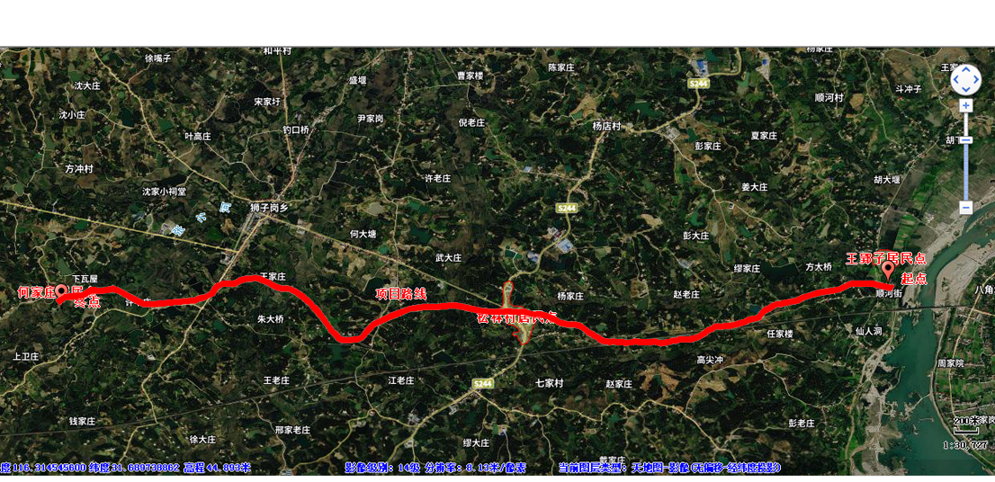


噪声监测点 地表水监测点
图8-1 监测布点图

监测单位、监测时间、监测环境条件
地表水监测：
监测单位：安徽国环检测技术有限公司
监测时间：2024.9.21
噪声监测：
监测单位：安徽国环检测技术有限公司
监测时间：2024.09.20-2024.9.21
监测环境条件：09.20风速1.1m/s，天气晴；9.21风速1.3m/s，天气阴
09.27昼间：晴、风速：1.2m/s、夜间：晴、风速：1.2m/s。
监测方法：

表8-3 检测内容及方法依据
样品类型 | 检测项目 | 分析方法 | 检出限或最低检出浓度
地表水 | pH | 《水质 pH值的测定 电极法》HJ 1147-2020 | /
地表水 | 水温 | 《 水质 水温的测定 温度计或颠倒温度计测 定法》（只用温度计法）GB/T 13195-1991 | /
地表水 | 溶解氧 | 《水质 溶解氧的测定 电化学探头法》 HJ 506-2009 | /
地表水 | 高锰酸盐指数 | 《水质 高锰酸盐指数的测定》GB 11892-1989 | 0.5mg/L
地表水 | 五日生化需氧量 | 《水质 五日生化需氧量(BOD5)的测定 稀释与 接种法》HJ 505-2009 | 0.05mg/L
地表水 | 化学需氧量 | 《水质 化学需氧量的测定 重铬酸盐法》 HJ 828-2017 | 4mg/L
地表水 | 氨氮 | 《水质 氨氮的测定 纳氏试剂分光光度法》 HJ 535-2009 | 0.025mg/L
地表水 | 总磷 | 《水质 总磷的测定 钼酸铵分光光度法》 GB/T 11893-1989 | 0.01mg/L
地表水 | 总氮 | 《水质 总氮的测定 碱性过硫酸钾消解紫外分 光光度法》HJ 636-2012 | 0.05mg/L
地表水 | 悬浮物 | 《水质 悬浮物的测定 重量法 》  GB/T 11901-1989 | /
噪声 | 声环境 | 《社会生活环境噪声排放标准》  GB 22337-2008 | /

监测仪器及校验有效期
表8-4 检测仪器一览表
仪器名称 | 仪器型号 | 仪器编号 | 仪器溯源有效期
pH计笔 | PH-220 | J098 | 2025.8.28
水温计 | / | J140 | 2025.8.28
回流消解仪 | 6B-10C | J018 | 2025.8.28
万分之一分析天平 | FA2204C | J014 | 2025.8.28
紫外可见分光光度计 | T6新世纪 | J006 | 2025.8.28
生化培养箱 | SHP-160 | J026 | 2025.8.28
便携式溶解氧测定仪 | JPB-607A | J050 | 2025.8.28
多功能声级计 | AWA6228+ | J054 | 2025.7.25
手持气象站 | HWS | J125 | 2025.7.25

监测结果分析
表8-5 地表水检测结果一览表
检测日期 | 2024.9.21
检测点位 | 项目起点 |  |  |  |  | 项目终点
检测项目 | 检测频次
检测项目 | 第一次 | 第二次 | 第三次 | 第四次 | 第一次 |  | 第二次 | 第三次 | 第四次
pH（无量纲） | 7.1 | 7.2 | 7.1 | 7.2 | 7.1 |  | 7.0 | 7.2 | 7.1
pH平均浓度（无量纲） | 7.1
水温(℃) | 16.6 | 16.3 | 16.3 | 16.1 | 16.5 |  | 16.4 | 16.2 | 16.2
水温平均浓度(℃) | 16.3
化学需氧量（mg/L） | 16 | 15 | 12 | 11 | 13 |  | 17 | 14 | 12
化学需氧量平均浓度（mg/L） | 13.8
五日生化需氧量（mg/L） | 3.3 | 3.5 | 3.7 | 3.6 | 3.3 |  | 3.4 | 3.6 | 3.6
五日生化需氧量平均浓度（mg/L） | 3.5
氨氮（mg/L） | 0.485 | 0.512 | 0.511 | 0.553 | 0.525 |  | 0.475 | 0.545 | 0.612
氨氮平均浓度（mg/L） | 0.527
总磷（mg/L） | 0.07 | 0.12 | 0.09 | 0.11 | 0.10 |  | 0.08 | 0.12 | 0.09
总磷平均浓度（mg/L） | 0.10
总氮（mg/L） | 0.83 | 0.65 | 0.78 | 0.71 | 0.72 |  | 0.65 | 0.89 | 0.74
总氮平均浓度（mg/L） | 0.75
溶解氧（mg/L） | 7.2 | 7.7 | 6.9 | 7.3 | 6.7 |  | 7.2 | 7.5 | 7.4
溶解氧平均浓度（mg/L） | 7.2
高锰酸盐指数（mg/L） | 4.24 | 4.31 | 4.16 | 4.33 | 4.26 |  | 4.35 | 4.29 | 4.41
高锰酸盐指数平均浓度（mg/L） | 7.29
悬浮物（mg/L） | 12 | 14 | 13 | 10 | 11 |  | 16 | 11 | 17
悬浮物平均浓度（mg/L） | 13
根据上表监测数据可知，沙家湾河地表水各污染因子排放浓度满足《地表水环境质量标准》（GB3838-2002）中Ⅲ类标准。

表8-6 噪声结果一览表
检测项目 | 声环境
主要声源 | 环境噪声
检测日期 | 2024.9.20 |  | 2024.9.21
天气参数 | 风速1.1m/s，天气晴 |  | 风速1.3m/s，天气阴
检测点位 | 检测结果Leq〔dB(A)〕
检测点位 | 昼间 | 夜间 | 昼间 | 夜间
N1起点 | 54 | 44 | 53 | 43
N2五斗田段 | 53 | 44 | 54 | 42
N3水竹园段 | 52 | 43 | 52 | 44
N4郭家下庄段 | 54 | 42 | 52 | 43
N5沈家段 | 53 | 43 | 53 | 42
N1终点 | 52 | 42 | 53 | 43

根据监测结果可知：本工程在正常运行工况下，昼间噪声为52~54dB（A），夜间噪声为42~44dB（A），符合《社会生活环境噪声排放标准》（GB22337-2008）中1类标准。

表九、环境管理状况及监测计划
环境管理机构设置（分施工期和运行期）
（一）施工期环境管理
1、工程开工初期，项目十分重视工程的环保工作，成立环保领导小组，各级施工单位逐级成立了环保小组，从组织上保证了环保工作的顺利进行。
2、建设单位召集各施工单位、设计单位召开了环保专题会议，并组织学习了与环保相关的法律、法规，按照污染防治原则，及环评文件要求，要求将环境保护措施设计进入工程，施工单位按照设计进行施工。
3、建设单位要求各施工单位及时成立环保领导小组，制定严密的环保措施，进一步加强与环保单位的联系和对施工人员的环保宣传、环保教育工作。
4、建设单位制定了科学施工计划，合理组织施工，合理布局产噪设备，噪声强度较高的设备远离生活区、居住区布置。
5、在施工过程中严格施工管理，缩短挖方等弃土在施工场地的堆放时间，挖方等弃土临时堆放应有序，并定期洒水降尘，有效防止了扬尘的产生；对经过村庄段运输道路应及时清扫，并洒水降尘。对施工场地、施工便道等临时占地进行了恢复措施。
6、施工过程中定期维护施工道路，保证通畅，并加强车辆管理，车辆运输土石方采用篷布遮盖，无超载超速的现象发生。
7、施工单位施工期间采用符合国家标准的优质设备，且使用优质能源，有效降低了施工对大气环境的影响。
综上所述，项目建设单位十分重视工程的环境保护工作，建立了健全机构，加强监督检查，落实环保目标责任制；按照环评要求，制定了具体的施工期生态保护和“三废”污染防治措施，要求施工单位严格遵照执行。严格的施工期环境管理确保了沿线生态环境没有受到大的破坏，避免了环境污染事故的发生。
（二）运营期环境管理
1、建立健全岗位责任制，明确职责，制定各项工作管理制度。
2、要建立常年的巡渠值班制度，在渠道旁设立严禁往渠道丢弃垃圾的标识牌。

环境监测能力建设情况
本项目为防洪除涝工程，保障沿河两岸居民的生命财产安全，在项目运营期间对环境影响很小，根据建设项目环境影响评价报告表和环境影响评价文件批复的要求，本项目不需要对运营期的环境进行监测。

环境影响报告表中提出的监测计划及其落实情况
依据《六安市裕安区沙家湾河山洪沟防洪治理工程项目环境影响报告表》中对工程施工期提出的监测计划为：施工区域下风向TSP每月/次，每次连续1天；施工场界外1m噪声监测每月/次，昼夜各一次。
根据现场踏勘、资料调查了解到，施工期环境质量跟踪监测计划已得到落实。

环境管理状况分析与建议
在项目运营过程中，应充分学习、吸收和借鉴行业的管理经验，结合自身营运过程，建立和制定一整套严格而操作性强的管理制度，环境管理全过程应涵盖如下内容：
1、制定定期检查、维护制度，并按照制度落实；
2、开展相关管理部门培训工作，提高业务能力和技术水平。

表十、调查结论与建议
调查结论与建议
1、工程概况
沙家湾河源出三仙山红石埂，为西汲河源头，向东北流经红石埂村、沙家湾村、汪神庙，流经曹冲折向东南方向，于黄涧河处汇入西汲河。项目区主河道总长13km，（起点位置为东经116°01'39.7308"、北纬31°38'48.2534"，终点位置为东经116°06'19.0581"、北纬31°38'53.7279"）流域面积25.67km²，。本次主要工程治理点位于石婆店镇沙家湾村和青龙村，起点为五斗田，终点至黄涧河，治理长度为2.81km。工程建设内容主要包含护岸工程、疏浚整治工程及其它措施工程。
主要建设内容为：
（1）护岸工程：
本次治理内容共涉及护岸工程1540m，分别位于桩号K0+130~K0+230、K0+250~K0+410、K1+865~K2+005、K2+005~K2+175、K6+520~K6+870、K7+480~K7+920、K8+054~K8+104段，护岸工程分为新建护岸工程、拆除重建护岸工程，其中新建挡墙总长1230m，拆除重建挡墙310m。
（2）疏浚整治工程
本次对K0+100~K0+600、K1+850~K2+450、K6+520~K6+870、K7+450~8+800段河道进行疏浚，疏浚长度2.80km，疏浚土石方量约2.9万m³，疏浚土石方主要为混合砂石料，运至裕安区范围内建筑垃圾综合利用公司进行处理。
（3）其他措施工程
桩号K7+360~K7+370处新建1座拦砂坎，拦砂坎长18.9m，宽18.36m，拟设计新建防冲拦砂设施分为铺盖段、坝身段、下游消能防冲段，其结构均采用C20砼浇筑。
2、施工期环境保护措施执行情况调查结论
（1）废气环境保护落实调查结论
工程施工期施工范围内对堆土，料堆采取覆盖措施，覆盖防尘网，施工机械及时维修清洗，建成后对施工沿线播撒草籽、栽植乔木苗进行植被恢复，工程施工期未发现遗留环境问题，未收到周围居民投诉。
（2）废水环境保护落实调查结论
施工期车辆冲洗、管道闭水试验等废水用于洒水降尘及绿化等，不外排，生活污水直接用于周边农地施肥。对周围环境影响较小。
（3）噪声环境保护落实调查结论
施工期间严格控制作业时间，严禁夜间施工，合理布局施工机械，工程施工期未发生噪声投诉问题。
（4）固废环境保护落实调查结论
建筑废物主要为施工土石方，实际施工过程中余方运至裕安区范围内建筑垃圾综合利用公司进行处理。各施工区设置生活垃圾集中堆放区，并设专人定时进行卫生清理工作，生活垃圾每天收集，交环卫部门进行处理。
（5）生态环境保护落实调查结论
工程建设征地范围涉及裕安区石婆店镇，本项目总占地面积66900m²，不涉及移民安置人口。工程结束后施工单位对临时占地进行了平整和还林、还草等措施，现植被已恢复到施工前水平。施工单位在施工过程中利用项目区域内的现有乡村道路，不设置专门的施工道路。工程施工不设取土场、弃土场，工程开挖料全用于开挖地段的回填、平整、夯实。
综上所述，项目施工期污染物均得到了有效处置，未有遗留环境问题。经向六安市裕安区生态环境分局了解，该项目建设阶段，未接到居民投诉，未发生扰民事件。
3、运营期环境保护措施执行情况调查结论
项目在运营期不产生污染且有利于提高当地的农田灌溉能力，对周围环境不产生影响。
4、综合结论
六安市裕安区沙家湾河山洪沟防洪治理工程项目在施工期采取了许多行之有效的生态保护和污染防治措施，工程建设对工程区植被、野生动物影响较小，对周边生物多样性和生态系统完整性影响很小，整体上对生态环境影响较小；噪声、废水、废气、固废排放没有对周围环境造成显著污染，不存在重大环境问题，而且环境影响报告表提出的对策措施，均得到了落实，本项目具备申请竣工验收的条件，符合验收标准。
5、建议
1、加强水土保持工作，建议在渠道两侧植树绿化以减少水土流失。
2、加强环境风险防范意识，建议在渠道两侧增加事故应急等设施，如设置警告标识等。

附件1：环境影响报告表批复
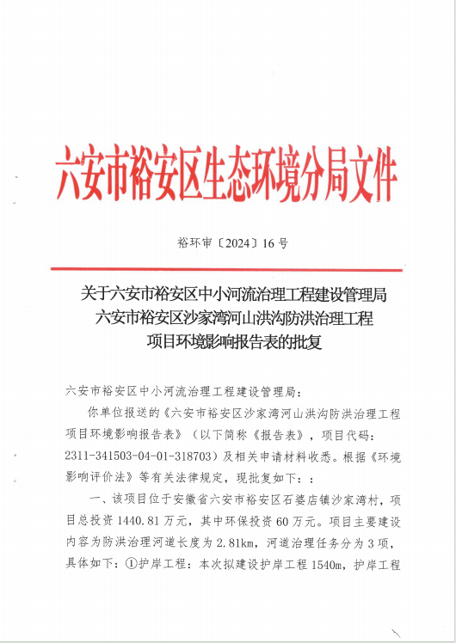
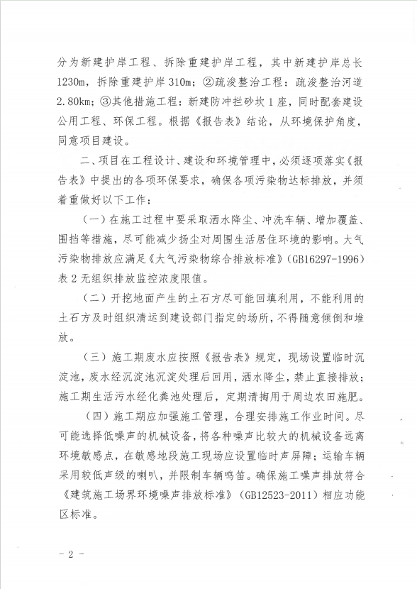

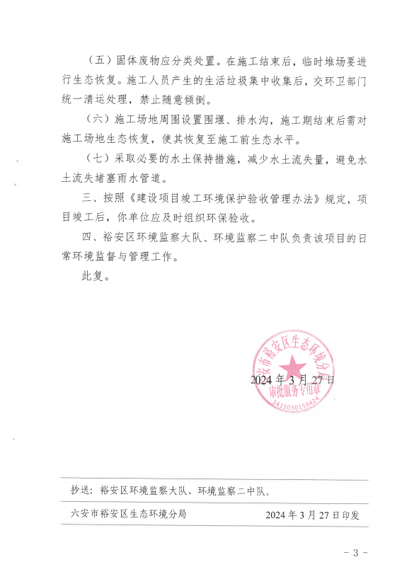

附件2：初步设计批复文件及变更批复
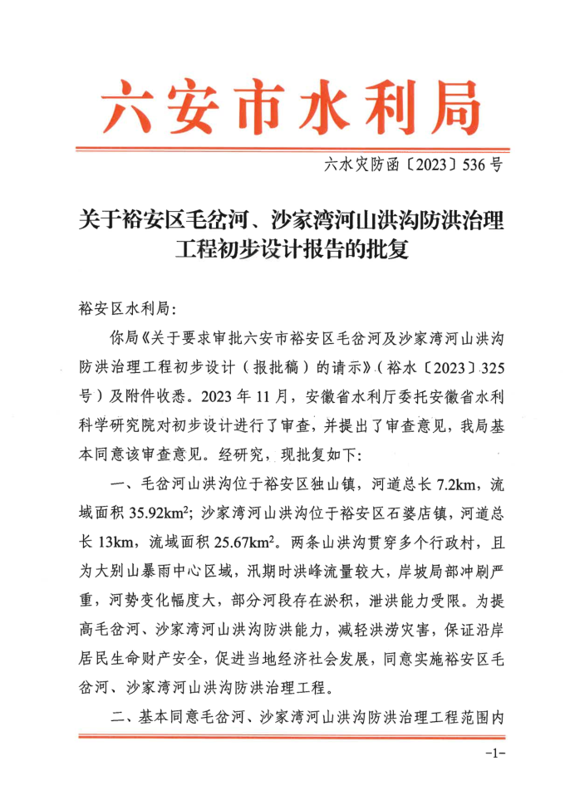
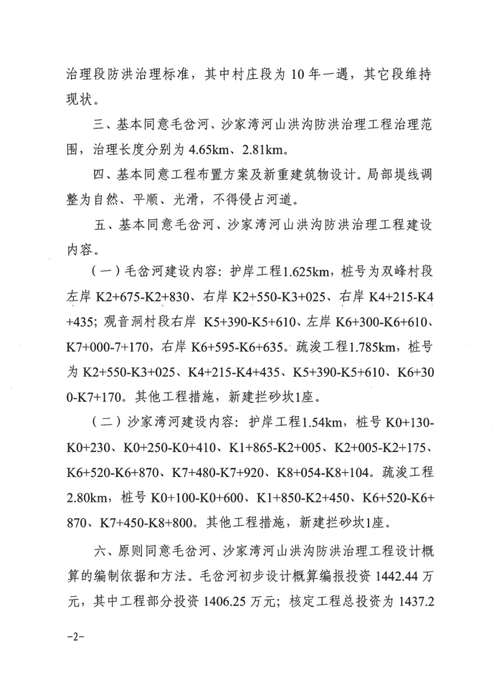
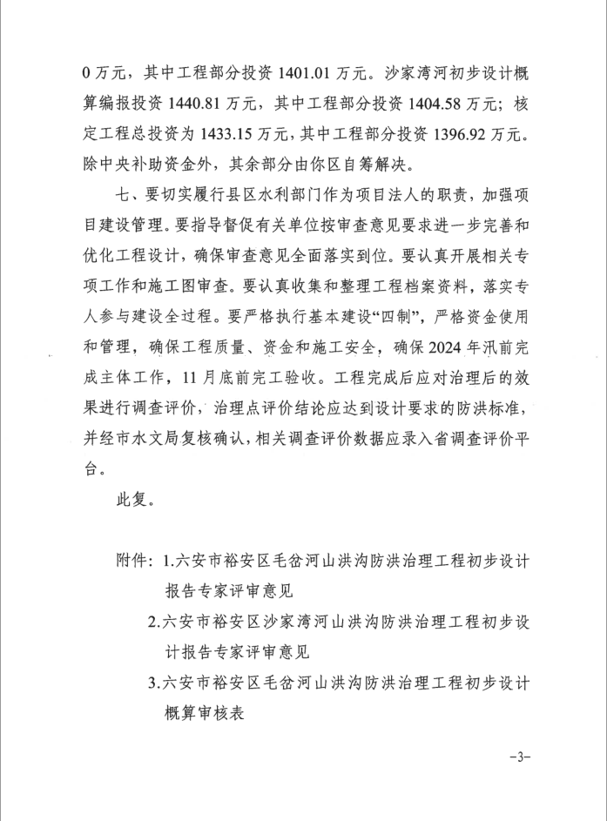
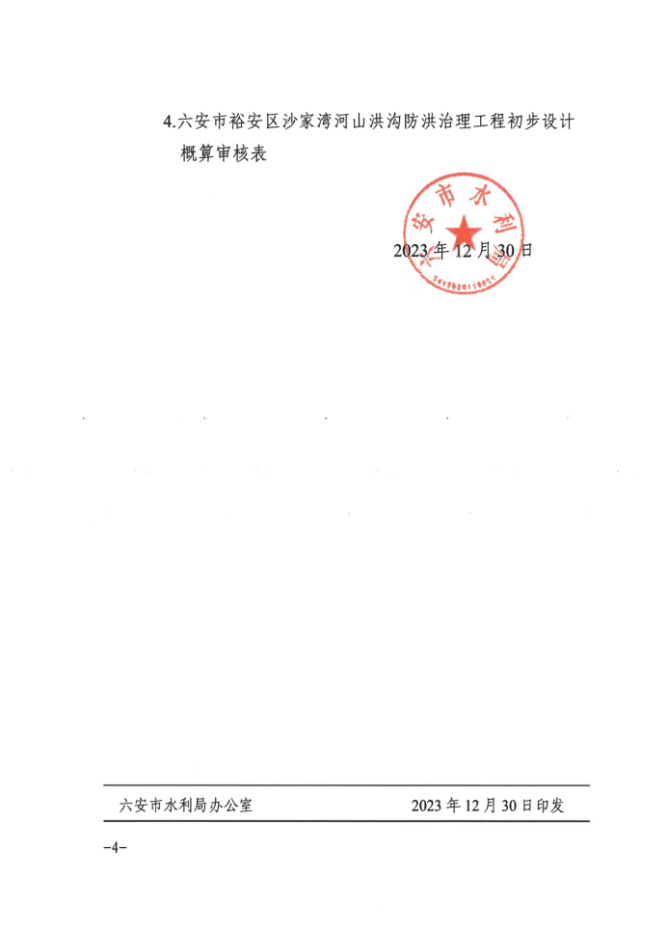

附件3：其它相关附件
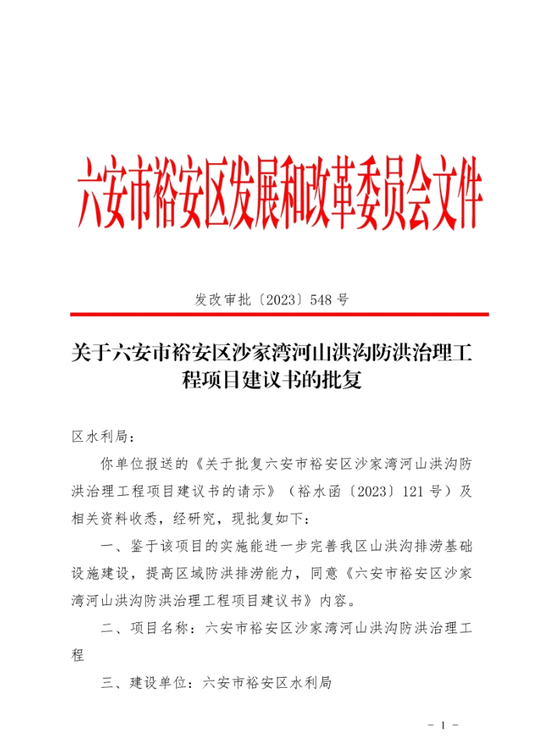
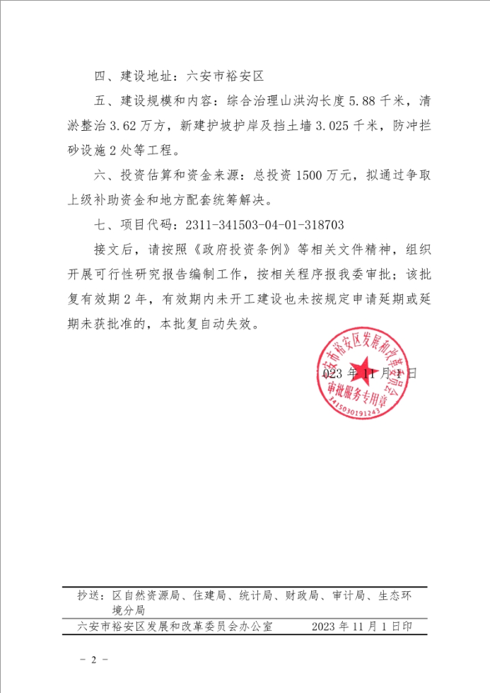

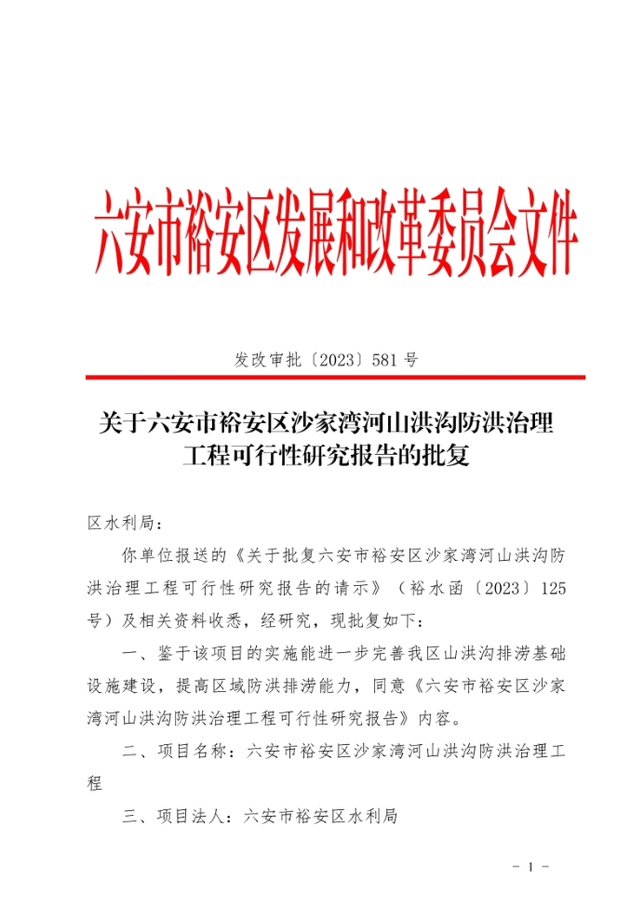

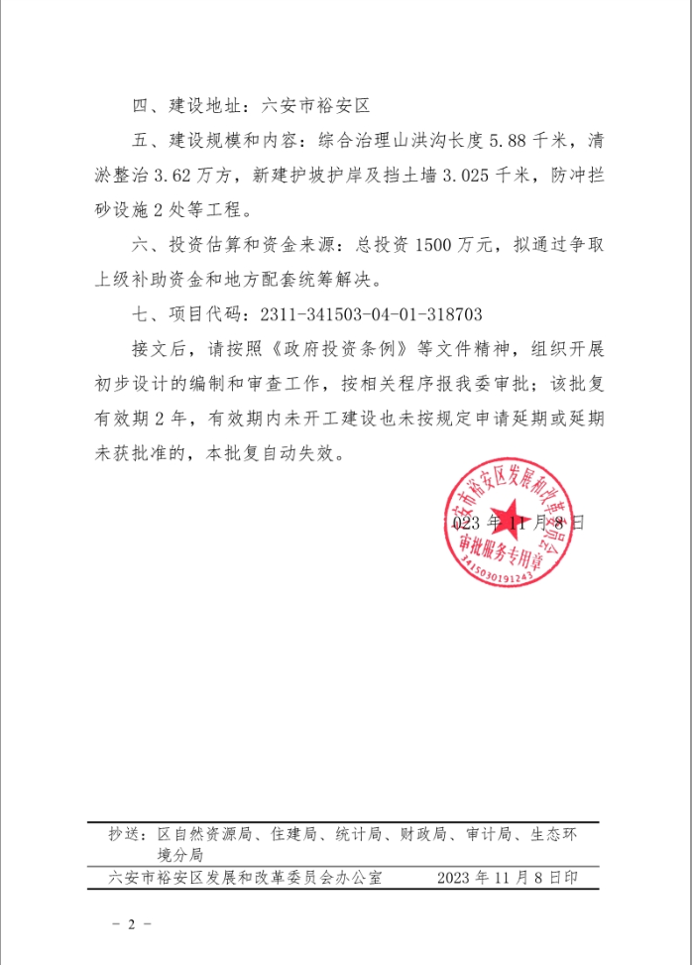

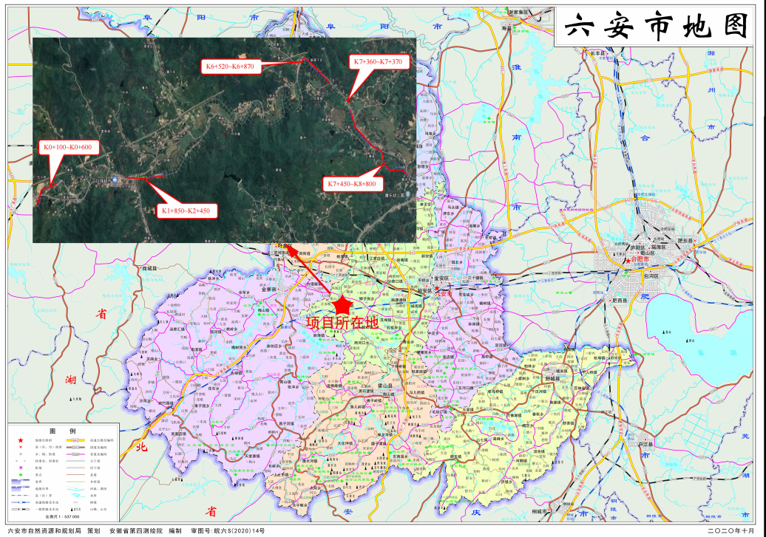
附图1：项目地理位置示意图

附图2：项目平面布置图
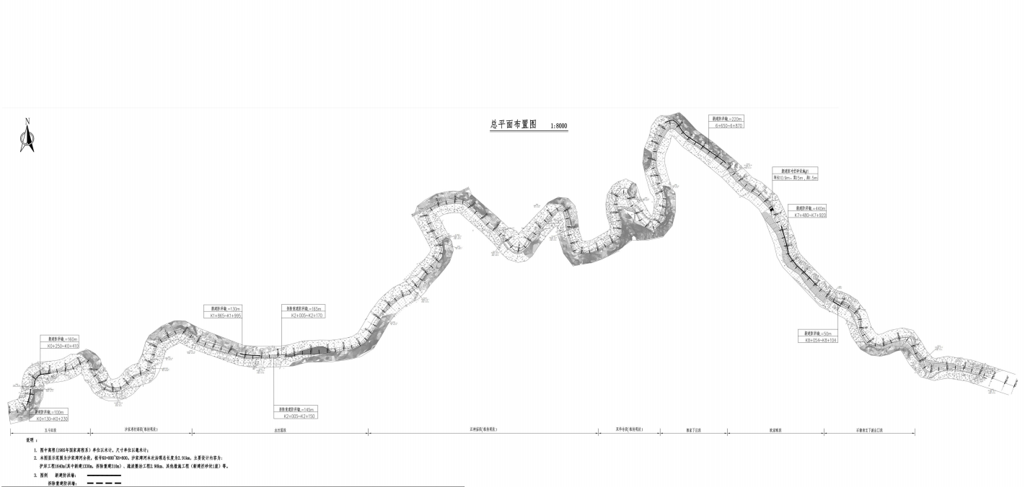

附图3：建设项目走向图
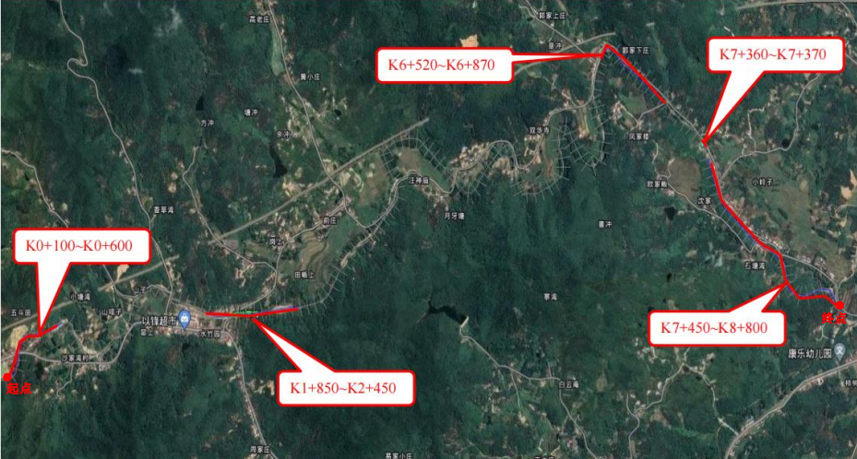

附图4：现状照片
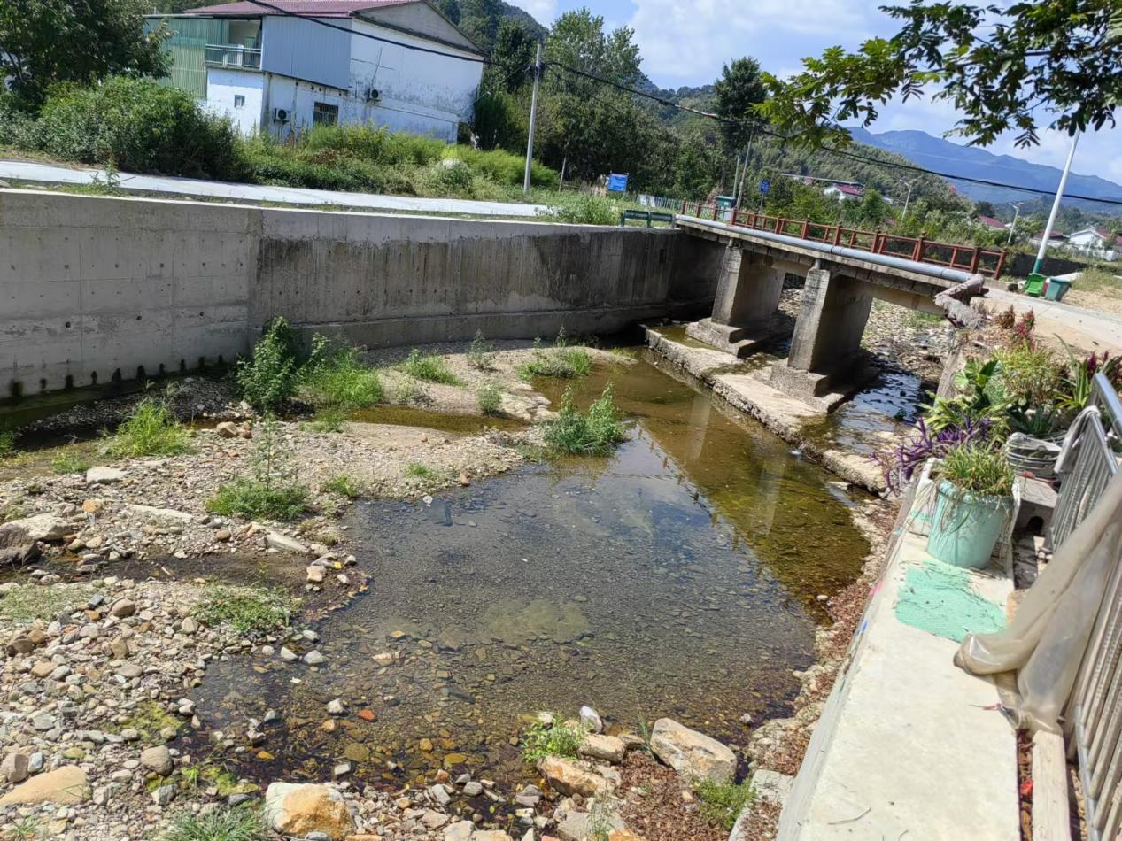
水竹园段
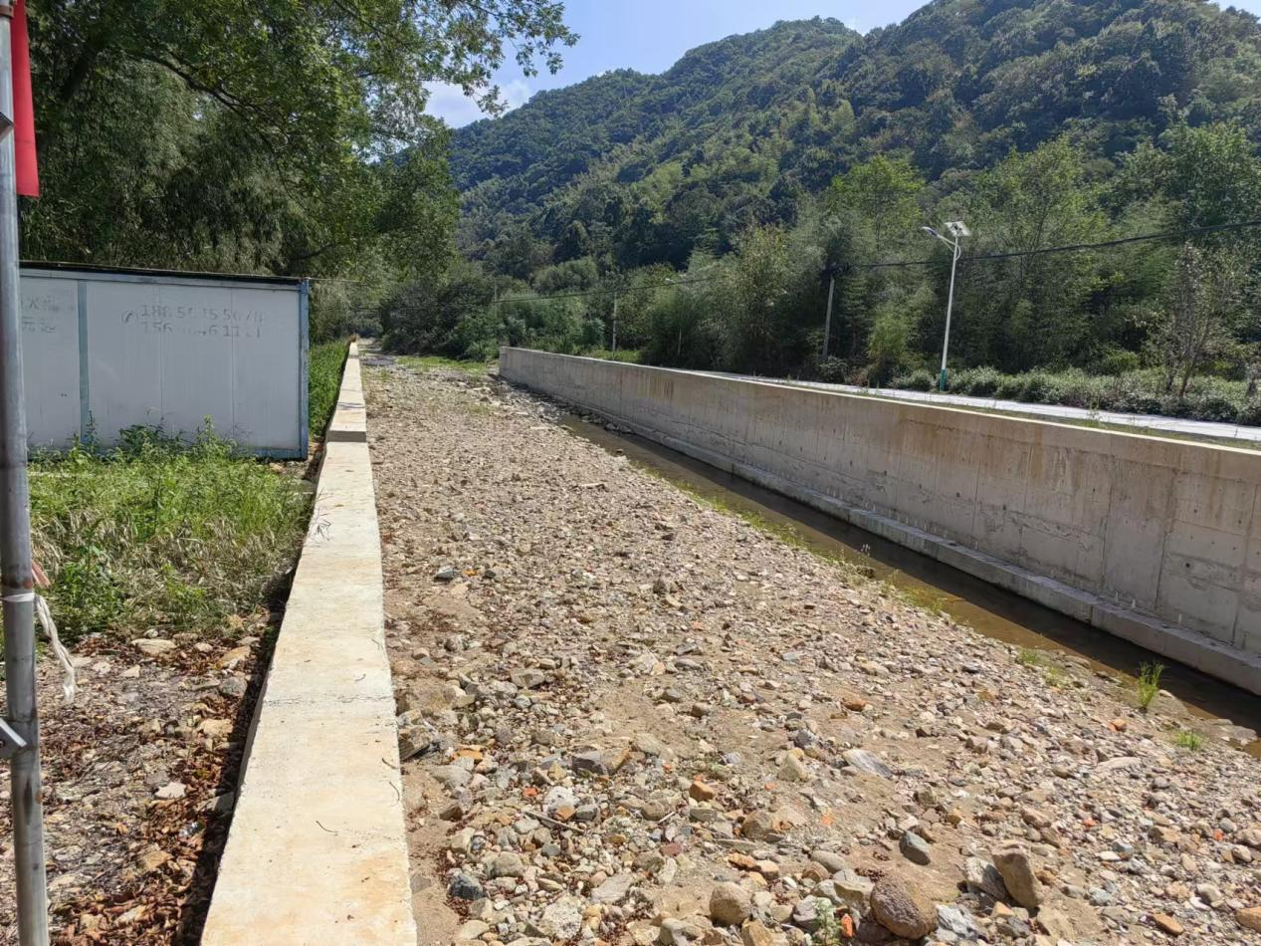
水竹园段
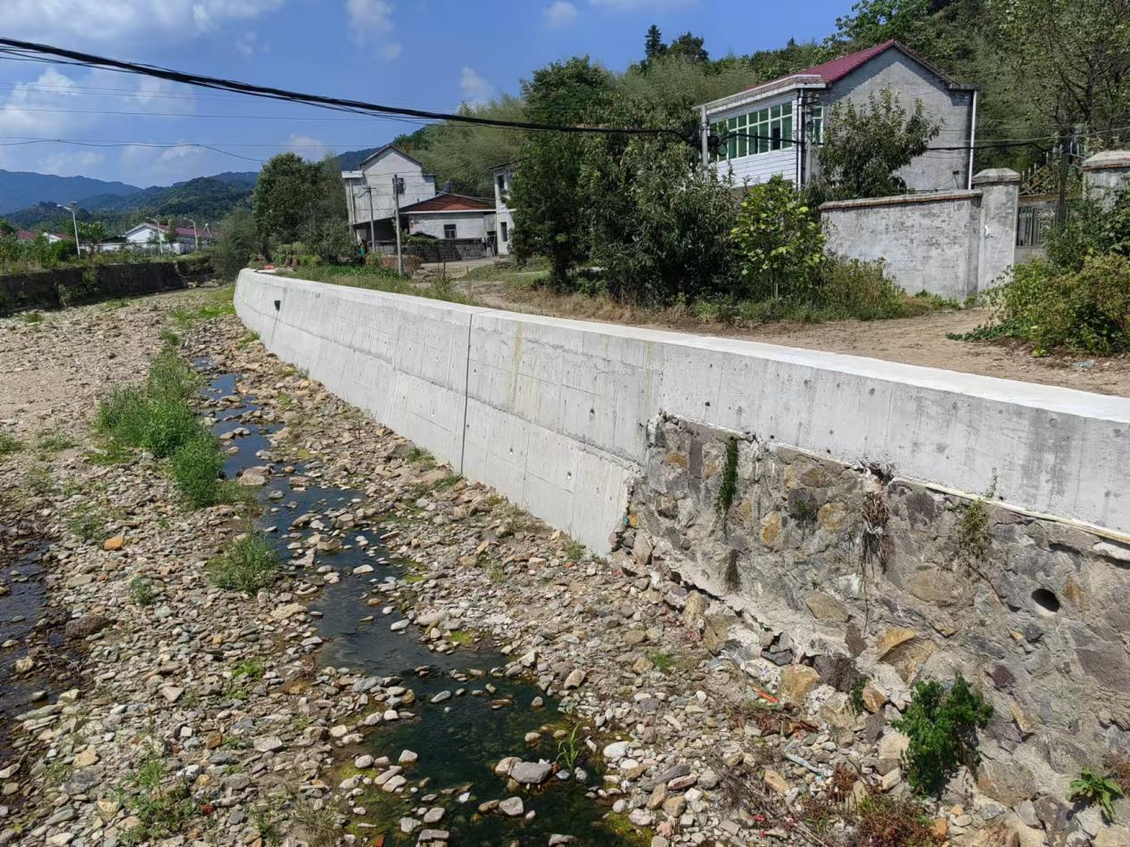
水竹园段
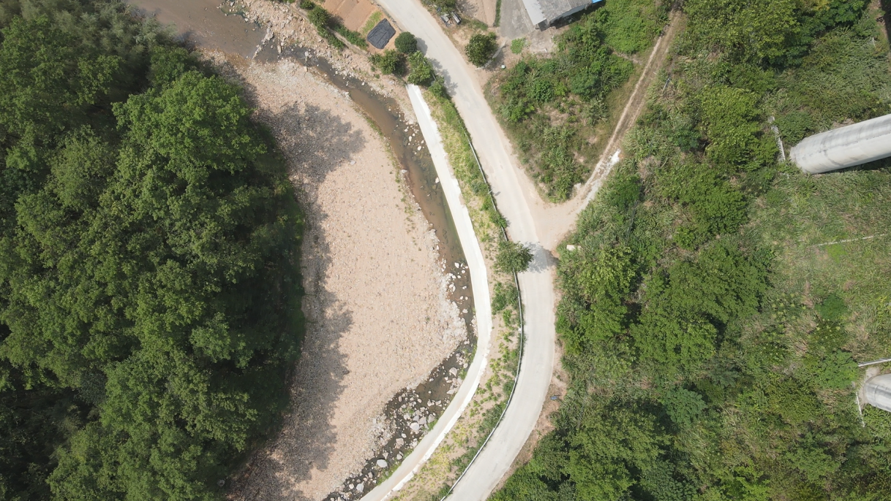
郭家下庄段
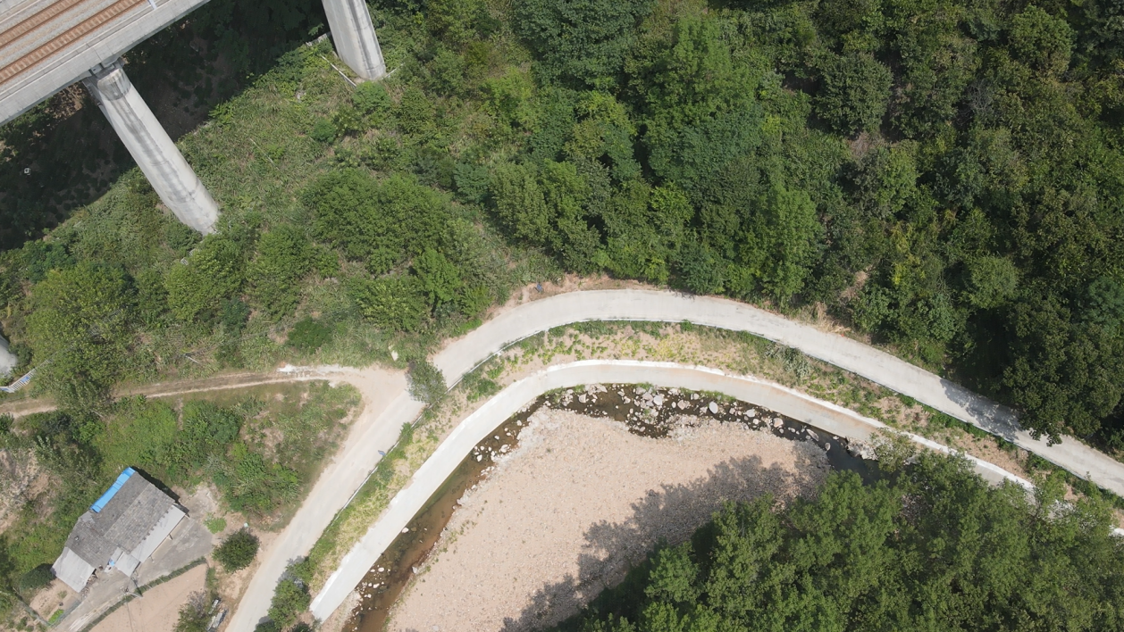
郭家下庄段
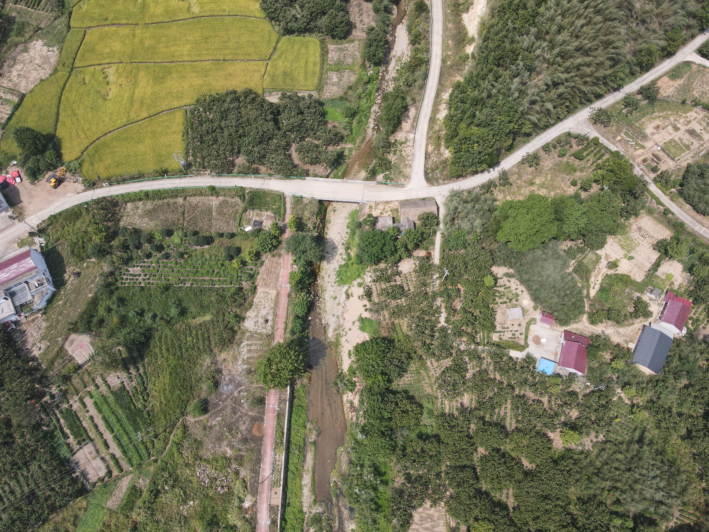
五斗田段

五斗田段
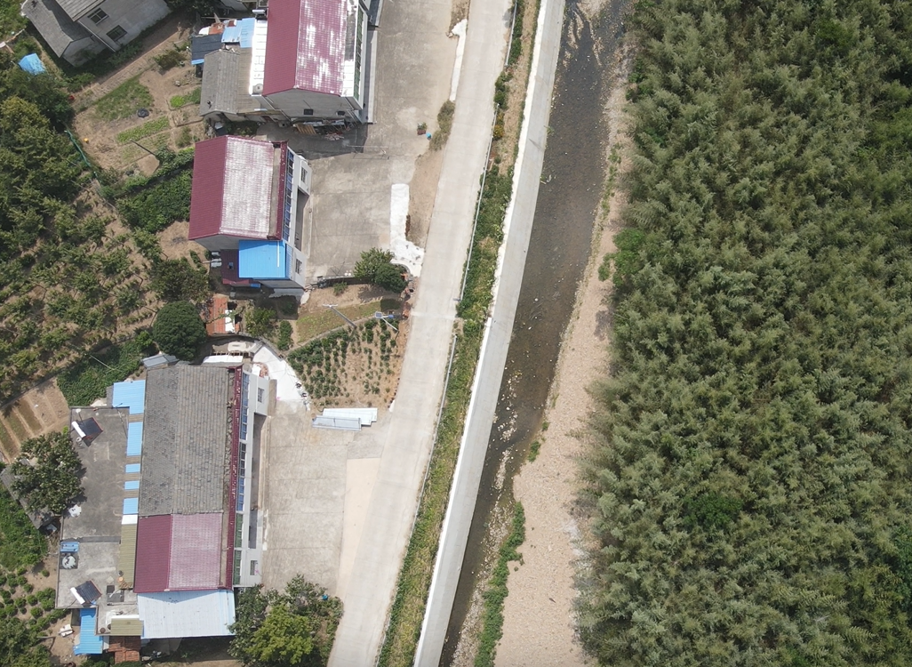
欧家畈段
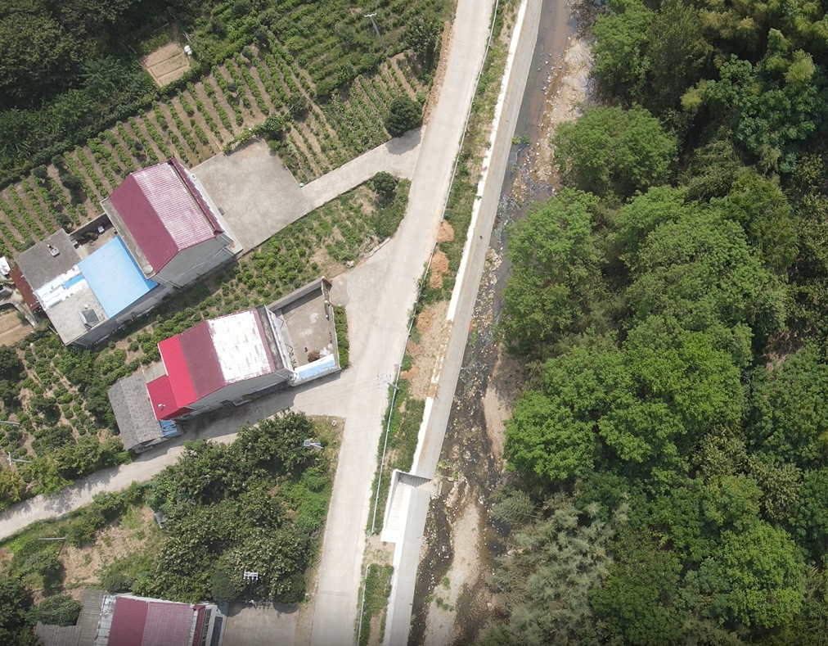
欧家畈段
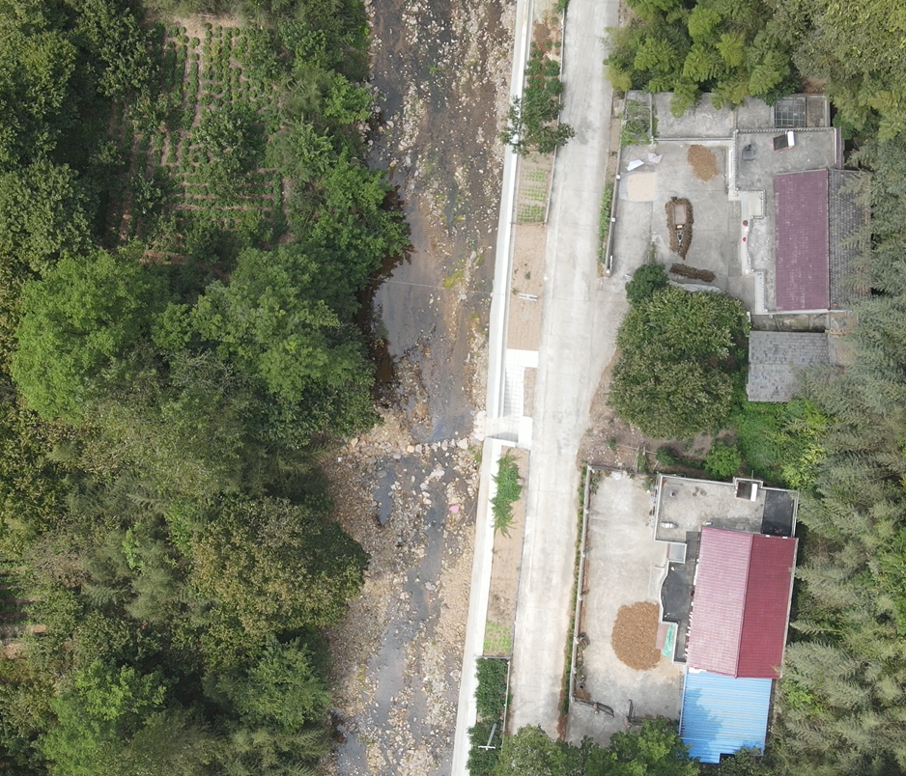
欧家畈段

